## 优美

### 爱情

#### 思念

南风未起，念你成疾，药石无医。

让我忙到疯掉 忙的累倒 ； 能把你忘掉，最好。

老来多健忘，唯不忘相思

你是一只蜻蜓，点过我的湖心～

把你的影子加点盐 腌起来  
风干 老的时候  
下酒。  
——夏宇《甜蜜的复仇》

我在千寻之下等你，  
水来我在水中等你，  
火来，  
我在灰烬中等你。

整个城市都睡了，只有我和我的心事不能寐，那个好久不见的你，又占据了我的回忆

#### 悲伤

不想接我电话就直说不要老让中国移动替你说对不起。

也许你很了不起，但我未必看得起。

不想说穿 希望你明白 我突然就 不爱了。

哭笑，我们都没谈过，哪里来的分手。你要走就走，我也不想挽留；

一切都明明白白，  
但我们仍匆匆错过。  
因为你相信命运，  
而我怀疑生活。  
——顾城

我们只有爱的感觉，并没有陪伴的感情。

终于连一句不咸不淡的问候都成了打扰。

#### 领悟

我只是个懒人 感情也只图个安稳。

爱情应该是两个灵魂的交流 而不是两个器官的摩擦。

传百条简讯不如一起走一段路。

灯泡灭了，我仔细检查了下，钨丝并没有断。我重新按下开关， 灯泡闪了两下又灭了。我问，你怎么了，不开心么。灯泡回答，等会儿，有个蛾子在窗外看我好久了。我说，那不挺好，有人看得上你。灯泡说，我不是火，别让她看错了，误了人一辈子。  
––––––––– 飞行官小北(微博)

#### 甜蜜

礼物？快递不让我呆在箱子里

我最珍贵的人正在问我什么是他最珍贵的东西？

### 乐观

心若向阳，何惧悲伤。

愿你如阳光，明媚不忧伤。

我们过着苦B、二B、装B、傻B的生活，却始终怀揣[牛B](http://baike.baidu.com/view/3529.htm)的梦想！4B青年被生活热火朝天地“[强奸](http://baike.baidu.com/view/31825.htm)”着却[依然](http://baike.baidu.com/view/485286.htm)热爱生活！

水喝多了，都从眼睛里溢出来了。

### 孤独

最大的孤独，是你的热情掉进周围的寂寞世界，不管你在呐喊什么，即使你自寻短见，也是你一个人。大地无动于衷。

你懂得越多就越像这个世界的孤儿。

当我不主动找人聊天的时候，好像这个世界真的只有我一个人。

原谅我镇定自若百毒不侵，只因我身后空无一人。

### 回复

## 搞笑

### 歪解

爱是一门学问，老师常常教导我们要做学问。

### 对话

#### 挑逗

哇，越来越漂亮了，我也越来越会开玩笑了。

我们要节约用水，尽量和女朋友一起洗澡。

做出这样的事情你还敢硬着头皮见我！

那你说，我该硬着什么来见你……

多希望收到压岁钱的时候，打开里面写着“再来一包”。

你若安好，便是晴天……霹雳

加上动作，你不在我的脑海里，也不在我心里，而是在更深的地方，应该是在我的胃里，因为我一想起你来就恶心啊！

以德服人以理服人以诚服人都不如以貌服人，真的。

我到底是要多傻，才能显得比较合群？

女朋友脖子上被蚊子叮了个包，秋蚊子慢慢的飞，被她抓住要扔掉。

我说：“别呀，放胸罩里还能给你丰丰胸。”

“明天你穿少一点”

“为什么啊？”

“这样别人都盯着你看了，我就可以安心吃饭了”

“我最近长胖了”

“哦，难怪，我说我的眼里怎么只有你呢，快闪一边去，别挡我视线了”

男孩很吃力的背了起来，“对我来说，你就是全世界……”

“哎，看到她灿烂的笑容，我只能把”最重的人“四个字硬生生给咽了回去……

#### 搞笑

拉屎？你能文明点吗？我在自由‘飞翔‘好不？

你太过分了吧，不让马吃草又要让马跑。

为什么我总觉得自己在虚度光阴呢？我躺床上想了一天也没想明白！

我是双子座，你呢？” 你是什么做的？

我是脑残座的，二月份的嘛

“你的拉链没拉上！里面的东西都快掉出来啦！” 书包

“你说一个月打三次胎会不会有事？“ 自行车

世上无难事，只怕有些人。

“这就是你家千金啊“

“是千斤顶！” “哦是，快一千斤了”

“先生，这里不让抽烟。”

“这里呢？”， “欸，你们这有没有鞭子啊？我可不可以抽你啊？来加个微信，你有需求找我，我提供这种服务的”

#### 套路

80%的女生洗澡都在自慰，还有20%在唱歌，你知道她们唱什么类型的歌吗？

不知道

还认识我吗？

不认识。

嘻嘻，，那就认识一下呗！

对于这样的人，我只想说四个字，请联系我！

最近变胖了

看这胸胖的~

### 形容

静如瘫痪,动若癫痫；原句：静如处子，动如脱兔；

弟大物勃

君子报仇，十年不晚；小人报仇，从早到晚。

### 俺们村孕育出来的极品

高中时学校门口卖气球的姑娘阿翠，连续6 年被选为学校的校花，引起了我校全部女 生的集体愤怒，阿翠曾是学校600多个男生 众志成城的意淫对象，她每晚都会出现在 不同男生的春梦之中，在一片片潮湿的记 忆里，阿翠伴随我们度过了漫长的青春



好友阿星(左)、阿辉(右)，在村东头一剪美 美发厅分别司职洗头和晒毛巾，来自遥远 的南方，在异乡漂泊的他们和我一见如故 ，在我与小冲矛盾激化后，二人立即离开 了一剪美，用行动诠释了义气二字的内涵 ，谱写了人间自有真情在的壮丽篇章，这 张照片拍摄于马家庄水

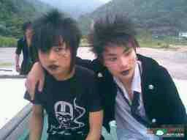

街坊女孩小曼，14岁时与同班男生阿力自 由恋爱，遭遇家庭阻挠后尝试为爱私奔，2 007年的一天，小曼与阿力偷尝禁果后从家 中偷出300元巨款，与阿力踏上了南下的汽 车，再也没有回来



阿力，伟岸英俊的男子，在小曼之前曾与4 位女同学有染，遇到小曼后性情大变，开 始对爱专一开始相信天荒地老，后随小曼 私奔到广东，不知下落



村口音像店的老板大军，曾与录像厅老板 奎叔是死对头，但当VCD、DVD等高档家用 电器普及乡村后，大军垄断了我村与音像 有关的所有行业，但天有不测风云，大军 在销售一批老百姓喜闻乐见的生活片时被 镇***抓获，大军一脸委屈的说，都是些儿 女情长的电影，怎么能叫色情呢？



阿科，我村著名大龄青年，30岁前一事无 成，是一剪美改变了他的命运，在一剪美 ，当他倔强而飘逸的发型被设计出来以后 ，阿科崭新的光芒照亮了村口的天空，于 是他找到了自己的另一半，于是他顺利通 过了村里罐头厂的库管面试，每当谈到一 剪美，阿科就会兴奋的海绵体充血

小玉，小基的妹妹，在北京上大学，大一 开始狂热的迷恋小清新音乐，因为她感觉 这种干净清爽不侧漏的音乐和她的外型所 散发出的淡淡香草气息是完全吻合的

又见秋娣，她已是一名保安。从那张保安 扮相的写真到小区保安技能比武冠军，秋 娣的身上始终流着保安的血。是非成败转 头空，在一次追捕小偷的专项行动中，秋 娣寡不敌众被歹徒殴打半小时，当时经血 喷涌如尿崩，如今高位截瘫的秋娣驾驶轮 椅风驰电掣，依旧奋战在小区保卫的第一 线  


秋娣的双胞胎妹妹秋梅，因为和秋娣长得 太像一度被我认错，我被秋娣侮辱的那段 日子，暗中埋伏的秋梅总在秋娣不在的时 候杀我一个回马枪，秋梅和秋娣一样欲望 旺盛，每次都要让我开始出现幻觉才肯罢 休，在姐妹俩的双重摧残下，我的身体状 况一 日 不如一 日

村子里的姑娘冰冰，和孙冬瓜一样冰冰也 是杀家帮的一员，冰冰凭借高人一筹的容 貌和无可指摘的身材，在这个组织中扶摇 直上身居要职，主抓组织聚会时的手纸、 湿巾的采购工作，什么？TT？不好意思， 杀家的男孩没有这个习惯。冰冰的七个男 朋友全是我们村的，后面大家会陆续见到

化妆以后的冰冰，除技能冷却时间缩短外 ，气质、生命、法力、耐久度，均有大幅 提升

杀家全家福，冰冰的男朋友们都在其中， 他们分别是来栓（后排左一），喜年（后 排左三），成福（后排左四），俊财（后 排左五），春旺（后排左六），爱奎（后 排左七）和顺友（前排左二），掌声欢迎 他们  


堂弟小庆，幼儿时期营养过剩，上初中时 因SY过度导致间歇性不举综合症，据他的 舍友反应，小庆每天SY次数超过吃饭次数 ，在深夜，午休甚至课间的闲暇，随处可 见小庆勤劳的右手上下翻飞的丰收景象， 因果有报，今年20岁的他已有4年的阳痿病 史，令人唏嘘

一剪美门口，少年阿华和小锐烫好新发型 ，外面的阳光很耀眼，他们决定去参加朋 友举办的舞会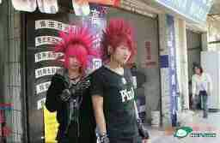

养老院的保姆小云，茶余饭后，活泼好动 的小云就会让院里的老同志们排好队，然 后到墙角做“摸摸看”的游戏，据院长反应， 老同志们兴致很高  
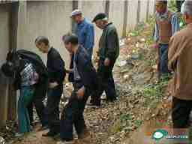

羞涩男孩小海，后山养鸡场老孟的徒弟， 我村近期涌现出的新锐饲养员代表，在省 会读大学学习酒店管理专业，毕业后在家 乡的养鸡场找到了对口工作，他用他所学 的专业知识开创了新的肉鸡饲养方法，使 鸡场内公鸡的产蛋量上升了十个百分点

与小丽分手后我曾一度心如死灰，终日在 村口的“爱红大酒店”独自买醉，直到有一天 晓蝶出现了，她一支多情的钢管舞吹开了 我少男的喇叭状菊花，也许这就是一贱钟 情，我们迅速相爱了。后来有一天我发现 晓蝶在外面还有别的男人，朋友阿荣拍到 了他们打车去酒店开房的龌龊画面

阿荣帮助我一举破获了晓蝶偷情案，铁面 无私的我将他们捉奸在床。如今，三年过 去了，晓蝶已成风尘中的叹惜，光阴消退 我却无法遗忘她的美，还时常把她的照片 拿出来回味，往事只能回味

火眼金睛的阿荣，我最好的兄弟。破获偷 情案的当晚，我们到金色年华K歌到深夜， 阿荣喝多以后向我吐露了真情，而我向他 吐露了啤酒和热气腾腾的羊下水  


牛哥，蛙哥的双胞胎哥哥，喜欢播音主持 的他在我村夕阳红秧歌队中的地位举足轻 重，牛哥生就一副低沉雄浑的嗓子，在他 十岁时已经可以以假乱真的模仿赵忠祥老 师主持《畜牲世界  
  


小学同学付乳亮，村里“喜来”台球厅老板的 儿子，八球、九球、斯诺克无所不能，但 正如他名字所反映的事实，他最喜爱的项 目还是女同学胸前的球类按摩运动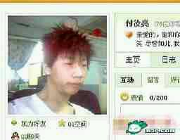

我师傅刘菜头，虎振厨师技校面点制作专 业副教授、金牌讲师，我跟他学习一年半 ，纵然精明如我也只学得恩师九牛一毛，2 008年我报考了师傅的研究生，令我愤愤不 平的是，师傅在潜规则了我以后，对我的 承诺并没有兑现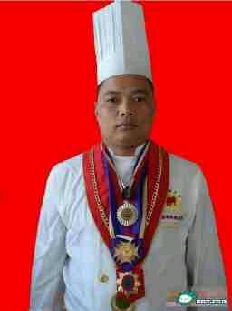

村口摩托车修理店的潘长顺载着他的媳妇 许翠仙去县城购物，最近生意兴旺的他们 携百余元巨款准备到农贸服装市场一掷千 金  
  
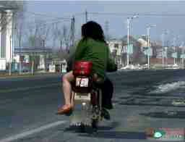

崔俊喜道长座下唯一的女弟子阿梅姐，在 我学艺期间用她的胸怀给了我无微不至的 关怀，阿梅姐得到了师傅的真传，练成一 身铁布衫横练功夫，农忙季节在山上帮师 傅收庄稼，闲暇就下山降妖除魔，是周围 村庄百姓的守护神，许多人家门口贴门神 的地方都挂着阿梅姐的照片

我在**山学艺时结识的女人阿芬，她每天 走二十里路上山给道观送柴火，一来二去 对我动了真情，眼看我就要把持不住从了 阿芬，这紧要关头师傅一语点醒春梦中人 ，我才明白学艺为重的道理，于是抛下儿 女情长，专心学武，之后伤心的阿芬再也 没有上山，令人唏嘘  


当我错过了阿芬之后，我知道我不能再错 过小菊了，小菊是师傅的女儿，由于长期 在**山居住不知世事，所以显得纯良可爱 ，天真无邪，在那些日子，每天我用少男 的鸡情细心的呵护着她，直到有一天正在 操练的我们被师傅发现，怒气冲天的师傅 头脑十分不理智的把我赶下了山  


小勇，青龙会9-12区区委书记，因外型酷 似郑伊健自称“南哥”，在一次火拼中小勇被 凶残的敌人砍中裤裆，丢失了自己最心爱 的器官  


冷酷青年阿耀(左一)，从深圳闯荡五年后回 村开办了自己的纹身店，全镇热血青年趋 之若鹜。左二的少年大雷是阿耀的第一个 客人，阿耀对自己的第一件作品给予了高 度评价，但显然，大雷并不这么看

阿耀作品精选之一：狼狗之恋  


阿耀作品精选之二：蚊香识女人

2009年以前的赵双彩是默默无闻的杀猪匠 ，2009年以后，一切都不同了，小沈阳的 一炮而红给双彩带来了物质文明与精神文 明的双丰收二师姐阿兰是**山第一美女，连师傅都垂 涎她的美色，师姐的武功不在大师姐之下 ，在一次偷看她洗澡时，我被阿兰姐的独 门暗器“**镖”击中裆部，当场嚎叫不止

寂寞的刀客啊楠，因为拒绝为老大献出菊 花，而被赶出青龙帮，志当存高远，不久 后加入杀马特，成为杀马特一位血腥寂寞 的刀手，人送外号刀郎

杀马特大叔的那种45°角度美丽拍摄，让我 叹服杀马特的拉风贵族气息！  


美发青年小杰，看他不羁的发型，诉说这 一种寂寞，一种死亡的哀怨，凡人都不懂 我  


内八，长袜，黑框，无疑不在彰显杀马特 贵族的气息，让我惊叹杀马特贵族女子空 灵的美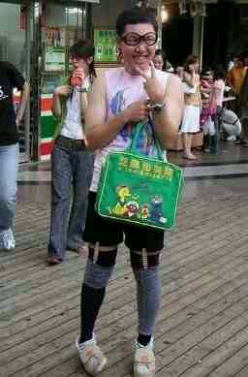

杀马特王子站在墙角勾魂的笑，红色的LV 手袋加上袖套长袜亮瞎了我的狗眼！  


隔壁阿姨的小孩啊林，喜欢玩QQ炫舞，喜 欢吃酱猪蹄，杀马特死忠成员  


杀马特追风王子小龙，村里摩托车大赛三 连冠，杀马特家族特地为他拍了一套写真 ，这张照片就选自追风小龙写真集！  


这是俺村跟上文说到的老大，李法拉的弟 弟，李拉法，从小跟着哥哥混世，据说现 在在香港贩毒  


是按村的， WSSHE组合。 翻译就是，我 是女孩的意思。 在我们村表演脱衣舞，相 当给力的。据说有不少粉丝呢  


这个是俺村的无敌哥，是给力哥的表弟， 也是WSSHE组合带出来的徒弟  


这个是我们村的罗玉虎， 据说跟罗玉凤是 老表关系。经常在我们村委会唱歌  


这个最牛B， 这个是我们村的村长， 外号 一剪毛， 据说他这个发型是在我们村最出 名的理发店， 一剪美设计的，，， 全村没有第二个人剪成这样的发型， 相当 给力， 在我们的夜十分有影响力  


隔壁的怪蜀黍小亮，脱离杀马特后混的人 不人鬼不鬼，手上的烟头说明了他退出杀 马特后的悲惨！  


杀马特皇族直系血亲，小磊，在菊花镇念 高一，初三加入杀马特后便觉得找到了人 生的目标，不信，你看看他肾虚的眼神  
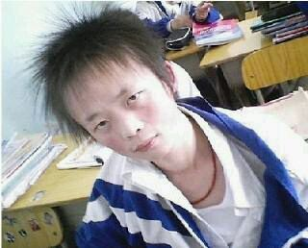

杀马特浪子如烟，嫉恶如仇，每次行侠仗 义都会带一把寒光菜刀，做过3次接茎手术 ，但他不会放下那根正义的中指  
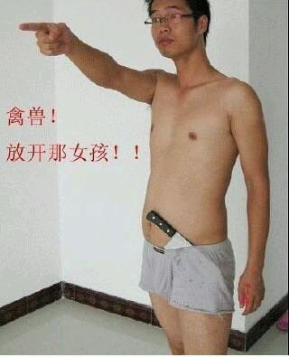

飘逸的发型，一只独眼，无一不在显示他 冰冷寂寞的内心以及杀马特的贵族气质， 从他饿的发黑的嘴唇可以看出他内心的独 白，我XING饥渴  
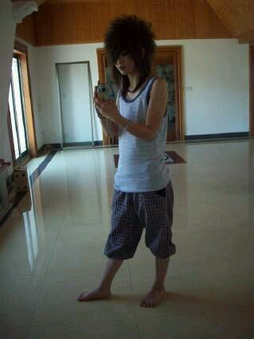

那忧郁的侧脸，和从他姥姥那偷来的70年 代的裤子，两脚绑着两根毛巾，他好像再 说，哥的贵族气息你们比不了！  


## 想象

"人用香料将他熏了，把他收敛在棺材里，停在埃及。"

## 行为准则

禅者的初心。做任何事，其实都是在展示我们内心的天性。这是我们存在的唯一目的。乔布斯终其一生，就在实践铃木俊隆的这句话。

在父母生前，恭敬，恭顺此为小孝；即便是父母仙逝，仍然能以父母之愿，安身立命，此为中孝；扬名于后世，使父母尽显光荣，此为大孝；为国尽忠，护邦安民，此为至孝。

## 创意

### 名字

疯癫巅峰

似曾相识燕归来（约会来）

University由你玩四年

爆笑店名

饭店：食家庄，饭醉团伙，小步食，明吃故饭

服装店：照本衫，牛裙

茶楼：井茶局，人口浦茶

烧烤店：高烤，我烤，思烤者

屋里厢，心体验，太思兄

### 商业

信息打入汽车金属外壳工艺，各种花纹、艺术字体、图形。。

一个小型扩音，支持变声，有几种内置的标准顺耳的音色，不沙哑，音质清晰，嵌入常用标语，适宜人群：像我一样声音残疾的人或是喊累了的人

一个超市，一个按钮，警署总部立马赶到，每年或每月交租，很忙的时候，10/15/20分钟没赶到分别扣多少，狼来了，三次诚信档案。

左手饭店，左拐，一个左手雕像，左边。。。总之——左边

头发丝浸水，可塑性不错，可摆出好看的图形来。

全民竭诚（竭诚服务），一个可以根据客户提出的要求，随时解决问题的服务站，高素质想法多，可以接受客户的建议，提供建议不收费。

路边的小棚子，连着5,6个，各种不同的小吃。

实时心情衣服：星期一我真高兴~花样字体，电子显示3D模型，字体颜色自己输入摆饰，提供各种衣服模型，发型，鞋帽，手套，围巾等搭配。

餐厅，流水线供应食物，刷卡领取

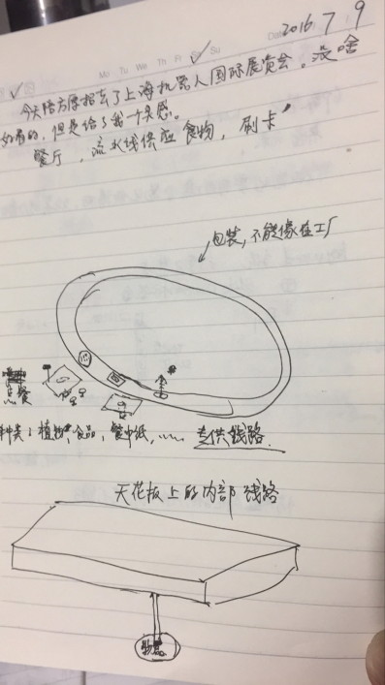

笔记工具

印象，word，mindmanager确实很强大，但需要去学习

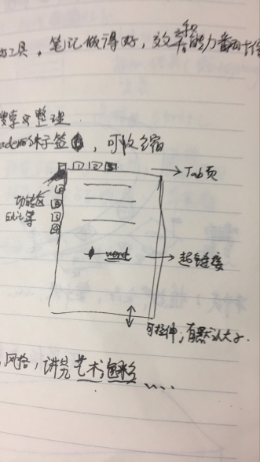

为自己的小店打造app

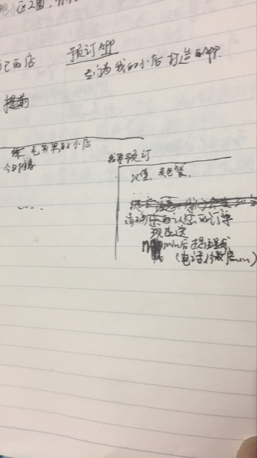

用公式做密码

比如高中数学，高等数学。。。然后根据f(x) = ? 找到答案/今日优惠。。。

网吧联盟

将朱泾的网吧组成联盟，活动一起做，游戏开黑系统，广告，游戏角色diy，交友社区，求助热线，推送系统，呼叫系统，语音推送，座位系统，比赛solo公告，抽奖系统，零食系统，防沉迷吸烟，脏话过滤。。。。

### 文字

研表究明，汉字序顺并不定一影阅响读！事证实明了当你看这完句话之后才发字现都乱是的

## 时代

### 大数据和人工智能

**大数据和人工智能**等新技术正在对社会财富进行着重新的分割，只有 2% 的人能够完成跨越，其余 98%的人都可能陷入或迟或早被人工智能替代的担忧。

新技术在出现的初期，受益者是非常少的，**通常只有那些掌握新技术或者使用新技术、从事新行业的人受益，而其它人经过一代人以上去消除革命带来的负面影响。**

一二次工业革命——信息革命——智能革命

**由于全球化，全世界已经没有空白的市场可以开拓了。**

**如何让自己不被抛弃，**答案很简单，就是争当2%的人。

开发大数据和机器智能产品（难） 和 应用这些技术（简单）。

作者举的一个例子：

我有一位在生意上还算成功的学员，在全国各地开了几百家茶叶店。这个行业有一个特点，就是利润高，但是每天的交易量小，平均每家店每天只有几单生意。

这位老板多少有点苦恼，因为如果要想把生意做得更大，就需要多建店面，但是店面太多他也管不过来。在我们讨论他如何转型时，我问了他几个问题：

1. 每家店每天都有多少人进门来转一转?又有多少人完成了茶叶购买？

2. 这些客人是谁？他们什么时候来到店里?什么时候更可能达成交易?

3. 如果有些客人是回头客，他们是谁？如果客人们买了一次不再回来，又是为什么？

4. 常客们每年消费掉多少茶叶？每个人经常消费的是哪种茶叶？价位在哪个档次？

5. 店面外每天的人流情况如何？

这些问题，除了每天有多少人达成交易他已经知道外，剩下的一无所知。如果这位老板能够在茶叶店门口装一个传感器，**请人做一个手机APP**，并且通过给予一些优惠券的形式鼓励到访的顾客安装，就能准确地了解上述信息，包括其中每一个细节。接下来，他就可以找人分析一下如何改进他的生意，如何做推广，等等。

当然，更彻底的改变是利用所获得的大数据信息找到那些经常买茶叶的人，**和他们建立起长期的供货关系**，这样不仅能有比较稳定的收入，而且还能因为流通渠道成本的降低而提高利润率。其实美国的一些葡萄酒厂已经尝试这种做法好几年了，一些品质较好的葡萄酒庄已经不再依赖批发商和零售店这样的销售渠道，**而主要是通过互联网向订户直销。**

如果大家觉得茶叶店的生意太小，不具有代表性，我们不妨再看看现在冰箱公司在考虑什么事情。一些冰箱公司开始考虑将**冰箱看成商场里货架的扩展**，通过摄像头和传感器，可以收集到顾客购买食物的习惯，以及顾客对食品消耗的程度，通过移动互联网提示用户补充食物。

这种冰箱装有可以上网的触摸屏，顾客可以通过冰箱上的触摸屏直接从电子商务公司购买食品。这样，耐用电子产品又具有了商场货柜和电商入口的功能。虽然上述功能还没有完全实现，但是**三星等公司**已经在销售可以直接购物的智能冰箱的雏形了。

### 腾讯白皮书

2017-1-1

未来2-5年，中国科技和互联网产业 将整体进入分水岭；在新技术浪潮和新的巨大模式变革尚未真正落地前，积累技术优势、生态势能、品牌升级、用户精耕和新市场探索，将成为科技公司走出分水岭的关键；

下一波技术浪潮由 物联网、云计算、人工智能、大数据、VR/A（VR:虚拟现实 AR：[增强现实](https://www.baidu.com/s?wd=%E5%A2%9E%E5%BC%BA%E7%8E%B0%E5%AE%9E&tn=44039180_cpr&fenlei=mv6quAkxTZn0IZRqIHckPjm4nH00T1Y3nymvPW7BP1mduAf1PH7h0ZwV5Hcvrjm3rH6sPfKWUMw85HfYnjn4nH6sgvPsT6KdThsqpZwYTjCEQLGCpyw9Uz4Bmy-bIi4WUvYETgN-TLwGUv3EnWcsPjDYnWnYrHn3nWTLnHDsr0)）等技术集群的合力 引领；

### 微信公众号

### G20

20国集团成员，占全球经济90%，贸易额占全球80%，首脑会面，商讨新时代的新动力和新契机。

G20之后

对于每个中国人来说，传统奋斗的五大关键词：背景、学历、资源、人脉、资历；今后奋斗的五大关键词：知识、创新、独立、个性、理想。

现在有个好爸爸，不如自己有文化，激发起自己的兴趣、热情、希望，当你做好你自己，外界的东西就会被你吸引过来。

社会的基本结构从公司+员工，变成了平台+个人。

今后你的长处决定了你的水平。我们不用再盯着自己的短板，你只需要将自己擅长的一方面发挥到极致，就会有其它人跟你协作，这叫长板原理。

未来个人的财富路线是这样的：行为——能力——信用——人格——财富。

未来每个人都能拥有自己的产品。如何实现呢？逻辑应该是这样的：创意——表达——展示——订单——生产——客户。当你有一个想法时，你可以先表达出来，然后在平台上进行展示（这样的平台会越来越多），然后吸引喜欢的人去下单，拿到订单后可以找工厂生产（不用担心量太少，今后的生产一定会精细化和定制化），然后再送到消费者手里。

中国当下的企业分为三个等级：三等企业做服务——二等企业做产品——一等企业做平台。企业的出路唯有升级成平台化，平台化的本质就是给创造者提供创造价值的机会，把自己变成一个价值创造的平台，未来所有的公司、企业、组织都将**平台化**。

原来的企业是横向发展：越做越大、涉及面越来越宽。今后的企业是纵向发展：越做越精，挖掘度越来越深。

物联网，智能科技 是未来的方向。

## 创业故事

### 公司/单位

#### 某工厂发货收款流程

工厂生产 商品， 不同的商品，这些商品被送到 联系好的 销售点，经销商订购到商品后，在规定时间内把贷款汇给工厂。

有价值的文档

各种单据其实是excel中的一条数据，经过处理后，可以得到许多有用的文件，保存打印；

商品文件

商品代号 商品名称 商品单价。。。，公司的商品种类繁多，并且创意无限；

发货单

发货日期 销售点代号 商品代号 数量 金额。。。，具有法律依据了，不怕赖账了；

销售点文件

代号 名称 地址。。。，经销商有这么多，所以有了物流；

收款单

收款日期 销售点代号 商品代号 数量 金额 商品发货日期。。。

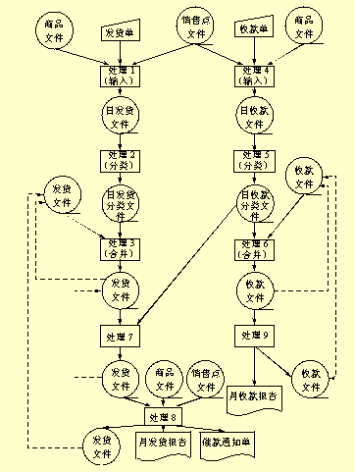

处理7在发货文件中当天已收款的记录上加上已收款标记，处理8月末执行一次，生成月发货报告、催款通知单、删除发货文件中已收款的所有记录，形成一个新的发货文件，作为下月初处理时的初始文件；

处理1和4要检查 发货单和收款单的正确性；处理7要对单；

#### 某百货公司清单生成

商场都设有若干柜台，按柜台销售；

数据系统生成的清单

各柜台的日销售数据（日期，柜台号，商品代码，销售数量，商品代码，销售数量，…）

日销售金额报告

商品请购报告

。。。

处理流程 类似工厂；

### 作者：LordKL

链接：http://www.zhihu.com/question/30218924/answer/48125302

来源：知乎

著作权归作者所有，转载请联系作者获得授权。

本人少体校毕业，专业游泳，搞定体育老师在学校组了个游泳协会，买了两张亚运村英东游泳馆双人通卡总共花3000一年，在学校贴大字报组织学生游泳，10块/3小时带来回时间，每天能组三班，每班能去6-8人，因为可以进去4个一个带卡出来再进2个，不能太多否则目标太大，每天少说挣180，一年下来挣几万没问题，纯属原创，后来才知道老外拿这个理论做分时度假。看着有搞头后来又组了个计算机班，学校一年两统考，我的学校是文科，每次统考前到隔壁学校租个老师一堂课给他800，跟学生会要个礼堂给500，还是贴大字报招需要辅导的学生，每次能招个3-4百人一个礼堂正好，每人收300，包资料包6堂课，包过，不过退钱。付老师和礼堂的钱可以忽略不计，只要确保过的人比不过得多就行，那几年反正只要不傻就能过，每次只有个别人会挂科，退他们钱就行。每年只有两次机会，但是每次赚的比游泳班轻松多了。游泳干了3年，后两年连带干的计算机培训，反正记得98年毕业就在上海市区买了房。00年看房子涨的快，当时也没限购跟朋友搞了辆大巴到温州接人来上海看房，大巴花了30万，50人座当时算豪华的，温州报纸登小广告每次花3000，后来做的顺了有熟客带这钱也省了，每次收600/人一车人坐满30000，每次往返两天不包吃包住每周能干三回，3周车回本第四周盈利后来扩大营业一共干了3年，那时候没限购能买楼花，温州人看房就跟着买楼花，到上海都是整栋楼花买一个号2万，给楼盘销售5000，然后你就随便转合同名字，把号卖给门口排队的群众，一个号10-20万看楼盘而定，就没愁过卖，唯一出事的一次是上海有个楼盘叫万邦都市花园靠近磁悬浮，他们销售分赃不匀起内哄后来自己人打起来进了公安，整锅子被送进去严打了，真可怜也真蠢，这事还上过新民晚报。房子干到05年就收手了，那时候毕业7年记得手上没别的全是房子。

### 作者：郭郭

链接：http://www.zhihu.com/question/30218924/answer/52794374

来源：知乎

著作权归作者所有，转载请联系作者获得授权。

研究生一年级开始自己做生意，到现在毕业一年了，开了自己的加工厂，有两家家食品公司。算是稳扎稳打，每一年都有一些进步。做生意都是从易到难，倒腾钱从少到多，若不是富二代、官二代的，一点点倒腾、感受、学习，真是挺好的。生意是从网店起家的，因为网店是唯一不用投本钱的渠道，我认为到现在也依然是草根创业的好渠道。期间除了网店，还在年货展会摆过摊，在学校里摆过摊，主要还是围绕网店来做。经营过很多种品种，有茶叶、坚果、零食，最终选择海参这行，努力了三四年，现在做到了源头，自己做了加工厂。网店申请下来，雇不起美工就自学成才，雇不起摄影就自己搭建简易摄影棚，为了搭摄影棚甚至学了一点电工知识……不敢压货，可以联系批发商，卖出去了再去拿货，一点点的周转赚差价，到现在还记得第一笔生意，只赚了2块钱，确要坐来回两个小时的公交去取货。当时雇不起员工，打包发货送货，都是自己来做，租不起场地，就在自己的宿舍发货。曾经与男朋友将七百斤的普洱茶扛到七楼宿舍。这样辛苦的日子经历了不到一年，开始转行开始海参生意，发现海参行业利润是很大的。举个例子，我在大连茶叶行业的朋友都是开本田别克，海参行业朋友都是奔驰宝马，这就能看出来哪个行业赚钱了。海参行业猫腻好多，而且完全不可能有人带你，没有人可以拜师，只能是自己摸索，靠着别人的只言片语学习。从接触海参到现在，就一直专注的干这行了。当时一直关注干得好的网店，看自己与人家差距在哪里，差哪了就弥补。比如包装不好？就定做自己包装，注册自己品牌，现在我的品牌已经是R商标了。开不了发票？那就注册公司，就可以给顾客开发票了。网店如何与客户相处？学习着打电话做售后，给客户更好的体验。本身是白手起家，一切都得靠自己跑，一点点学习。这样又过了一个阶段，攒了一点钱，当时的趋势是淘宝不行，天猫才厉害，于是又投入了将近二十万，做了天猫商城，京东商城，有了天猫与京东，客户的信任度高了很多。那一年又买了自己的房子，付了首付，装了修，于是手里没钱了，回到了解放前。好在生意好，流水不错，没几个月又恢复过来来了。再后来出来了微商，开始尝试做微商，就是网店、微商两条腿走路，这样出货量大起来了，于是就干了自己的海参加工厂。进入了加工这个高度，就是全新的世界了，要学习的东西好多好多，但带来的回报也是很大的。产品自己加工，也引来了很多大客户，批发客户，这是意外收获。再后来就毕业了，室友去银行找工作，去考公务员，或者进大国企，我自己做生意创业。同学有开户指标、存款指标、我还可以帮着完成一下，自己创业还是要比出去打工好一些。现在毕业一年了，未来一年的目标就是稳重求进，努力攒下第一桶金。说了这么多，感觉大学确实是一块试验田，可以尝试很多创业项目，谁也不能做到一试即成，要试错很多次才能找到自己的方向，并拼命的去努力。创业赚钱最直观的好处是经济状况好很多，不会为了房子车子发愁，不会为了一点小钱去算计。我也没什么大的理想，只是想让家人，让自己生活的舒服一些

### 作者：龙二姑

链接：http://www.zhihu.com/question/30218924/answer/52543954

来源：知乎

著作权归作者所有，转载请联系作者获得授权。

由于大二是住宿，我就想了一招，卖袜子..（为什么卖袜子，是因为我们没有晾衣服的地方，有衣服就挂在水房或者楼下，但是袜子这个我老是丢...）然后我就从淘宝上批发了300块钱的袜子，然后弄了个小广告，还是手绘版，贴在了我们宿舍门上，当时写的广告语是：丢袜子就来202！10块钱2双！（202是宿舍号）后来还真的有人买，都是同楼的其他宿舍的...当时批发的时候是10块钱4双批的，就是卖着好玩...结果都卖出去了...小挣一笔。第二次挣钱开始，这一次时隔一年吧，大三了，这时候已经不住在学校了，住在学校附近的房子里（不要问我为啥，任性，夏天宿舍电风扇时转时不转受够了）然后我又开始邪恶的挣钱了 哈哈哈！！！因为当时学校很多女孩周末都去当礼仪什么的（就是站在那....或者发个传单）然后我也去了，周末从上午10点到晚上6点礼仪170 发传单什么的就比较低100或者130 吧 ，然后每次都有一个带队（就是带领我们的人）由于我比较精...哈哈哈我回家了就想，为毛自己不能带，然后我就加了N个招聘群......↓↓↓↓↓↓↓↓↓第一步已经完成了，后来加了群我发现，这里面几乎全是带队什么的，很少有商家直招的....然后我就看人家发一个招兼职的信息，我就去打电话问，问是直接招还是带队，一般带队会直接告诉你的。碰巧还真的碰到一个，是做保险电话回访员，是直接招的，哈哈，当时觉得就是捡到宝了嘛，然后对方开始问我是兼职么，我说我是带队，嘿嘿，然后问我有多少人，我这么聪明怎么可能告诉他，我说你要多少人~~15人~然后接下来就是确定钱、兼职的时间和地点，都确定好了以后就好办了，我又是在校大学生，15个人还不好找，直接校园群里一发信息，瞬间15个人满了，一个人的提成是20块钱，瞬间300块钱~~~然后到了日子带他们去兼职，我找个地方喝茶......（当时也有放鸽子的，我都是叫同学来顶，然后多给10快钱什么的.....）后来慢慢就不满足了，因为我知道兼职就是在多钱也没有礼仪钱多，后来我就开始打广告了，在群里喊自己是XXX人校园带队，就是编....你们别说我骗人我真没骗人,,,听我继续说，后来喊了几天还真的有效果~~~有一个拍卖会的负责人就联系我了，说要10个礼仪 （就是谁举牌子，然后去签个单子这么简单）1个礼仪200 从下午2点到6点，看看，这么会功夫就 200一个人，我一想，这就是大买卖啊，然后我从中抽80（朋友说这样特别不好，唉，当时年轻，哪管得了那么多啊）一切顺利进行，因为所有的这类型商家都知道结钱的时候直接给带队，他们分钱也麻烦，所以都是我拿上钱在给他们，然后我就挣钱了....（....你们别骂我....）当时挣了你们算吧...再后来又不满足了....开始涉足更大的了，崇文门新世界百货店庆、北京车展...都弄过 具体怎么找的这些我慢慢更新~你们还想看么？想看我明天给你们接着更或者上了50赞也给你们更 哈哈哈哈哈哈！！！！我回家把当时活动的照片给你们看~哈哈 没准你当时也在现场~~~我先去工作....不然工作没了....哈哈哈哈！要被老板打死~~~========================================================================早上一看都这么多了？昨天晚上还在想，要是没上五十赞 我又特别想更 怎么办 怎么圆 哈哈哈！一会下午给你们更新哈 昨天找到了当时的照片 下午给你们看啊~---------------------------------------------------更新啦------------------------------------------------------------------来了来了，上面不是说了想做礼仪嘛，但是礼仪去哪找，群里面很多都是不太靠谱，后来我就想，只要有人就有活，按照这个想法，开始了我贴小广告之旅~~~~那时候天天背个小书包，坐车到别人的学校，看见展板（每个学校都有内种兼职的栏目版）看见我就贴，然后后续就有人打电话，问清楚他什么时候可以干活啊，什么时候有时间啊联系电话，姓名 身高 女的就发照片~~然后天天弄着兼职脑袋里想着礼仪怎么找活动，有一次去新世界，正好碰上活动，然后我就找个靠墙角的地方看着，然后观察到底谁是负责人，还别说，真的观察到了，一个40多岁的女的，当时胆子简直大的不要命，看着内女的身边没人就去了，说我手里有百人礼仪团队....以后有活动可以找我，我说我是我们学校礼仪队的，认识好多漂亮的姑娘~~她就说留个联系方式，我就把电话给她了。后来很久之后，真的打来电话，当时还在顶着别的兼职，她说要20个人 周六有个活动，要礼仪女的 然后我第一次一分钱没挣，因为一旦你要是扣钱，好的漂亮的礼仪人家嫌钱少是不来了，当时给我的价格是1个人300 两天，我一分钱没挣，找了比较不错的礼仪带过去，当时还有其他的带队，因为扣钱了，所以....你们懂的，肯定都没我找的好，然后第一次的结果不错~~~不能太贪总是会有好结果的~哈哈哈~后来新世界的活动几乎都是我带，钱也就比较多，最多的一次就是新世界店庆（一个象棋活动），要50个人，一共4天，加上彩排2天 一共6天 彩排一人200 活动400一天一个人，最后到我自己的手的钱数真的挺多，多到自己有点蒙.......当时拿上钱就挥霍 哈哈哈哈哈！

现在想想真的挺不敢想象的，后来成为新世界活动的常用带队 哈哈哈~再后来跟内个活动负责人大姐关系也不错，她说认识一个XXX轿车的活动商，你可以联系看看，我就心想，打个电话呗，没准挣钱呢？？？后来电话打完，不负所望，那就是车展！！！！

车展也是一个记忆中的大活动，当时内个人说先的面试，最后一共要30人，我记得当时带了50个人去他们租的一个地方面试的，然后看完之后说不错，可以用，车展当时礼仪我给她们的钱是1人300 每天， 一共10天 彩排3天（下午）这些都是给钱的，你们看，我给她们的已经很高了，当然自己挣得也就更多，其实虽说是挣钱了，但是也很辛苦，每天早上6点我就给她们打电话叫起床，然后我自己做一个小时地铁去盯着他们，他们结束之后 我一般还得帮着收拾收拾才能走，那时候真心觉得钱太难挣了，后来车展彩排的时候我就印了自己的名片 看哪个穿西服或者指挥活动的我就给人家名片！当然，给了那么多名片必须有回报，因为车展持续时间长，很多礼仪中途就不干了，然后就有人打电话给我问我有没有人临时顶替，钱肯定也涨~~~~车展结束挣了不少！！！大概就这些

### 作者：覃超

**链接：http://www.zhihu.com/question/30218924/answer/48361032**

**来源：知乎**

**著作权归作者所有，转载请联系作者获得授权。**

**[UPDATE: 2015/05/22]我本科是 03-07 年，在知乎用户里应该算是老人了。由于是计算机专业，又刚好参加过 ACM-ICPC 竞赛，所以得知了一个叫 topcoder 的网站，那时在学校里的几个编程牛人一起去上面做比赛赚取了大学里的第一桶金。**

**后来我们一帮中国人讨论出来做 component development 和 design （就是开发和设计一个小组件）很賺钱的。第一名经常是$500，第二名$250，组件比赛时间为一周。后来开始发力做dev。花了一个多月做了几个练手；这个平台最好的地方是所有讨论都是共享的，而且老外也积极助人为乐（乐！），冠军和亚军的提交你也能够下载下来学习，于是一下子技术和经验就积累起来了。第二个月或者第三个月我和我的伙伴们纷纷开胡。再到后来经验比较丰富，经常一个学校的人联手起来垄断一个系列的组件开发，经常一个月可以win一到两个组件，这样至少可以入账500-1000刀。这在06年的大学校园，是一笔巨款 O(∩_∩)O~TopCoder 评测组件质量的裁判也是用用户里筛选。做的多了，TopCoder也通过了我们的裁判申请，我们有了review其他组件的资格。因为Reviewer是有固定薪水的，一个组件的review按照提交数量来。一般可以拿到400-600刀，热门的组件可以达到1200+刀。因为当时组件少，reviewer多（僧多粥少），于是TopCoder的中国人兴起了抢review的浪潮。当时是北京时间每周四的晚上9点放出review，8：59分的时候各路中国reviewer准备在线上，看着早已校准好的时间，在8:59分59秒发出一堆review申请请求。谁的请求先到server，位置就归谁；一般开放的review位置有10-30个，所以基本上中国人一周至少可以抢到一个review。中国人更是有智慧的，听说有些人还专门开发了外挂（俗称抢坑神器）。于是一分钟之内，所有review位置全部抢完。一些TopCoder的QQ群里面是几家欢喜几家愁呀~ TopCoder里的论坛里，幼稚的老外纷纷疑惑：“为什么这么快就没了？”当了reviewer之后，只要网络稳定，每个人基本上一个月可以做到2000刀上下的薪水（还是兼职）。这对于一个06年还在读大四的我来说：賺钱或者是赚美元实在是太容易和太happy了。敲几下键盘就把钱给赚了，哈哈嘎嘎！当时学校在郊区，没什么地方消费，在学校里超市食堂和小餐馆都是随便乱买。大四后，和同学出去吃饭每次都是我来买单。在那个时期，钱不是钱 ╮(￣▽￣)╭**

**所以，我非常鼓励大家可以在大学里试试自己感兴趣的东西和参加各式各样的活动，另外最好是要把赚钱和自己的专业知识结合起来，从而巧妙地形成一个正反馈。赚得爽了，专业技能也扎实了，以后的发展道路也开阔了。**

**我很喜欢的话送给大家（来自采铜大神）：你应该拿出勇气迈出校园，去外面闯荡。实现人生价值的方式有很多种，国内读研读博是最坎坷的一种方式。 你用脚趾头都应该想到，如果做出一个选择的最大原因是将就和懦弱，那无疑这是一个糟糕的选择。千言万语化作一句话："Never ever compromise!"**

### 作者：郑一一

链接：http://www.zhihu.com/question/30218924/answer/47942073

来源：知乎

著作权归作者所有，转载请联系作者获得授权。

大一 这个是属于摸索阶段了。大学空闲时间多，最简单的话就是送外卖的当跑腿，在学校周边的饭店餐馆。那时候是450一个月，加一点点提成大概一个月能收入600元左右吧。其实不高，但是那个时候还是挺满足的。因为包吃两餐，我爸心情好给生活费的话，我还是过得很够用的。没什么可以说的，累的地方就是每天对着很多不一定卫生的外卖胃口会很差，老板生意不好我会觉得压力很大。有的时候生意不好就会让去发传单，一层楼一层楼的发，很锻炼人但是蛮累的。做这行呢，主要就是摆正心态，能吃苦。要受气的同时还是对客人笑，这个对情商是一个很大的磨练，对我以后帮助很大。当然摸索阶段也尝试过其他一些简单的创业。比如代理手机卡和办理宽带，我比较懒，只对我们班的同学做，也不去别的地方招揽客户，每个同学的宽带300块左右我能有50块~80块的提成。当时我是班长，人气不错，同学们也比较信任，所以每次开学的时候能赚个一千来块吧~当然这些是小钱，我们学院的学生会会长与中国移动合作以后，然后要求每个大一新生的班助去叫自己带的学生买电话卡。(相当于垄断了所有新生的电话卡)开学能赚3-5万，四年学费也够了…当然我不是很喜欢这种方式，也拿出来给大家分享一下。其中还做过倒卖电风扇，倒卖书，发传单这些乱七八糟的。想过一个通过微信公众平台点外卖的项目不过没钱没技术就黄了。(还好没做，现在饿了么好凶。)做的比较杂，比较乱。但是我觉得应该勇于尝试，多去经历。大二这个属于萌芽阶段吧。大一暑假的时候，认识了一个自主创业的小伙伴，进入了他开的公司开始做网络推广。一开始是做SEO，也就是发发外链，发论坛小广告什么的。一个月800块，但是工作非常轻松。工作地点是在宿舍或者家里，电脑前。工作时间自由决定。但是慢慢地，我发现我对这行实在是太感兴趣了，慢慢地我就负责了公司整体的推广板块，有时会带一两个新人，工资逐渐提高到了1700元，提成后期会有1300左右。做得好老板会给奖金。很难用比较精炼的话语来描述这段经历，总之在这段经历里面，我接触到了电子商务的方方面面。这段经历我开始慢慢发现自己的兴趣，并且培养各方面的能力。SEO，网络各方面的推广方式，网页设计制作，一些稀奇古怪的破解软件，都略懂皮毛。(就是没学会写文章，你看到这里辛苦了…(づ￣ ³￣)づ)渴望知识，能学一点是一点。

大三上半年，朋友介绍了我运营一个虚拟类目的淘宝店，利润很高（对，运气）。 刚开始的时候，淘宝店弄起来，一切都靠摸索，而靠着自己对电商的一腔热情，还是每天乐意守在电脑面前。因为这些项目暴利（合法），但是天生不长久，所以我本来也本着补贴家用和锻炼能力的心态来运营这个淘宝店的。 刚开始，一天只有一单，我上链接、发货、做图都是自己一个人做，手忙脚乱的。然后慢慢熟悉了，就会有很多奇思妙想。 比如我开始只有我朋友一家货源，后来我尝试在其他淘宝店寻找其他货源。最后我谈了3家货源，基本上是全淘宝的一手货源都是我的上家。我把两种商品整合到一起卖，而其他店就只有一种商品，慢慢发现我可以很从容，用不同的商品介绍给不同的客人。（资源整合） 又比如我发现同行的商品详情页都做得非常粗糙，不用心，商品主图乱七八糟，都是文字的堆砌（大家可以发现一些淘宝虚拟的店铺都是如此），不堪入目。而我自己动手，做了一个显眼的主图，而商品详情页根据一些大的店铺去稍微排版一下，已经比同行所有的好看许多，又蛋疼地成为了同行抄袭的对象。许多客人会告诉我，就你家让人看着放心，而同行也来问我是不是学过设计。而我一个小小的代理商，也慢慢在这个市场中占有一点话语权。（寻找差异化优势） 慢慢地，慢慢地，我的排名从淘宝第三页，排到了前十（其实同行竞争小，加上以前一些SEO知识和淘宝排名的知识，我只用了一周的时间）。到3月份开学的时候，排到了同行第一。连续一个多月，每天4000~5000的成交额，而我的利润大概有1/2~1/3.月16万流水。 排到第一以后，我的一家货源开始不爽我，开始抬我的拿货价，而有些热门的商品也开始不给我的货，让我的成交收到很大的打击，锐减。减到3000~4000再减到现在每天1000多两千。让我很是忧愁。（货源很重要）生活方面。慢慢地，生意很忙，我几乎每天都要坐在电脑前面，从早到晚，因为客人24小时都有，而我的屌丝心态又不想流失每一笔订单，所以寒假的时候，几乎每天都是从早坐到晚，非常累但是非常有激情。以至于现在我患上了肩周炎，还在治疗。开学以后我请了两个客服，然后就轻松许多，每天负责补充一下客服没空的时间，出下货，算算账。自由时间多了很多，能有更多的时间来思考店铺的发展方向和思考自己。也算是是实现半自动收入的吧~每天悠悠闲闲拍拍照，旅游，上上课，还可以日入四位数的感觉还是蛮爽的。生活还是很重要的，要学会时间的安排。我失去的：我是学渣，学校的课程基本上没有上过。我不后悔，因为我对我们专业没有兴趣。而我觉得做自己喜欢的事情更加有意义。（见仁见智）长期久坐，肩周炎，其他关节疼痛。（身体第一！）

看到这里你以为我是来得瑟的你就错了，

且不说社会对我来说是一个完全陌生的大环境，  
对于未来自己还是个超级小白，  
在之前的奋斗史中我还没说的是：

在做平模的时候我曾大冬天凌晨五点起床坐车来回四小时去昌平工厂拍夏装一拍两百件十小时，回来的路上攥着三百块钱心想以后再也不拍了。

在新东方做助教到大年三十，大街上都开始放“恭喜恭喜恭喜你了”我还在改卷子。

在光线剪片子录影在公司待了48个小时都没有睡觉当时很难入睡吞了一片安眠药才勉强睡着。

在芭莎实习被上司要求买非常特别的气球晚上十点跑遍北京把脚崴的肿起，但有些人她真的是冷漠啊，开着车要回家睡觉也不管我死活要我坐地铁买到气球。（不针对公司仅指个人虽然今天我已经忘记了她的长相和名字啦）

所以，哪有轻易的事情 呢？

有的时候看到别人成功我不会羡慕，

我只知道他付出了旁人所没有付出的努力。

## 备忘

### 游戏

#### 求生

**left4dead2\steam.inf 查看版本 我的：2.0.4.1**

**不能用控制台：选项，鼠标/键盘，允许**

**修改玩家名字：rev.ini，PlayerName= “玩家名”，中文要引号，英文不要**

**联机：**

**浩方是2145版本**

**如果是2022~2040版本，就要先用【2022~2041升级补丁包】升级到2041版本，我的已经是了。**

**如果是2041~2050版本，**

### 手机

#### iphone

##### 连接电脑

数据线插入usb，我的电脑就有

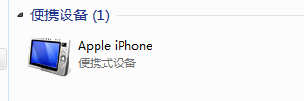

但无法管理，只是充电。

iTunes下载

<http://www.apple.com.cn/itunes/download/>

百度云盘

安装好后，电脑会识别，注意手机要“信任”一下，别傻傻地在那等。

打开iTunes后，在手机那个地方管理，如果没有，就重启iTunes。

C:\Users\Administrator\AppData\Roaming\Tencent\Users\920746980\QQ\WinTemp\RichOle\3}Z}OU8PGJM9U7R3A%9GVWO.png

重装，重启电脑，重启软件，拔了再插。。。

##### 设置锁屏背景

“单身汪”图像大小：宽750 高1334.

字体18点，bgRGB(147 224 255)

iPhone_Memo_bg.psd模板，再编辑点文字，另存为jpg，放到一个文件夹中

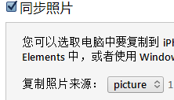

点击同步即可。

右键iCloud上传照片更方便（无线）。

新版本iTunes没有这个了，用“苹果助手”，其实是有的，只是手机设置-》iCloud（照片和相机）-》iCloud照片图库去掉，

##### 音乐

酷狗只是你下载在软件，软件内的东西无法同步到itunes，必须在itunes下载

才可以。

##### 铃声

文件-》导入资料库，将音乐文件导入，右键-》显示简介-》选项，开始停止时间（不超过40s），然后右键-》创建AAC版本，然后找到这个文件（右键），将后缀M4A改成M4R（铃声文件），右键iTunes打开，然后在设置-》铃声中就能看到，然后点击“手机”，同步铃声即可，

铃声会凑够40s！

##### 文档

文件-》将文件添加到资料库

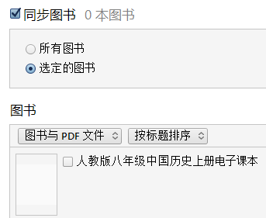

设置-》PDF，拖动到我的设备，

word文档

先下载应用如：quickword，然后在“应用”里找到应用，点击一下，添加

### 装机

昨天（2016/08/06）组装了一天电脑

#### 配件

|  |  |
| --- | --- |
| 1，华擎 主板 Intel Z170/LGA 1151主板 | ¥799 |
| 2，i5-6500 | ¥1479 |
| 3，酷冷至尊 机箱 | ¥229 |
| 4，九州风神 | ¥99 |
| 5，酷冷至尊 导热硅胶 | ¥19.9 |
| 6，惠泽 导热硅胶 | ¥9.9 |
| 7，案钛克 电源 | ¥259 |
| 8，西部数据 1T 硬盘 | ¥329 |
| 9，金士顿 8GDDR4 内存 | ¥299 |
| 10，影驰 GTX750 2G/128bit 显卡 | ¥899 |
| 11，罗技 鼠标键盘 | ¥149 |
| 12，显示器 二手 | ¥200 |
| 合计 | ¥4770.8 |

然后我花了将近一天的时间学着组装它，装好后有些东西要记录一下

1，板子是大板，机箱给了9个固定口，多了

2，i5 自带风扇，我买多余了

3，大风扇真是难装，费力不讨好

4，机箱估计是一个模子刻出来的，竟然和配件这么搭

5，导热硅胶会送，i5风扇，九州风神都会送

6，显卡一开始以为买大了，装不进去，原来要扣掉机箱的一些东西

7，显示器不错

8，我没有买光驱

9，我没有找到接主板扬声器的接线，后来安装驱动精灵解决了声卡问题

a

总结以上，我可以更省一点：

|  |  |  |
| --- | --- | --- |
| 机箱 | 二手 ¥100 | ¥229 |
| 九州风神 | 不要 | ¥99 |
| 导热硅胶 | 不要 | ¥19.9+¥9.9 |
| 鼠标键盘 | 二手 ¥50 | ¥149 |
| 总计 |  | 省 ¥359 |

这样，它就是 ¥4411.8

#### 然后要装系统

微软官方工具 **Windows 10 Media Creation Tool** 用来制作U盘启动，按向导来就是了

把U盘插到新电脑上，F2 BIOS里设置 优先从U盘启动，保存并退出

系统是一键安装的

安装好后重启电脑要设置BIOS 从硬盘启动

#### 下面是激活系统

其实我装了两遍系统，第一遍就差一步，它提示错误0x80007002D什么的，我就放弃了

过程是这样的：

1. 管理员运行cmd
2. 输入slmgr.vbs /upk “已成功卸载了产品密钥”
3. slmgr /ipk PVMJN-6DFY6-9CCP6-7BKTT-D3WVR “成功的安装了产品密钥”
4. slmgr /skms zh.us.to “密钥管理服务计算机名成功的设置为zh.us.to”
5. slmgr /ato “成功的激活了产品”

第一次没成功是因为 我没有执行 4。

第二遍装系统 多出了windows.old ，把它删了

#### 装好系统后

1. 把我的电脑等放到桌面

控制面板，外观和个性化，个性化，更改桌面图标

1. 下载软件（）

百度云管家（翻墙太累了），把下面的软件拷出来安装

驱动GeForce_Experience 针对我的显卡的驱动，更新后屏幕正常

aida64extreme530 看一下你自己的电脑配置

Winrar

office2010

Everything

Google Chrome、firefox，safari，opra

vs2015

webstrom

git

SourceTree

pdf阅读器

lol，守望…

音乐，视频…

1. 管理自己的资料

我的账号密码手册

我的电子书，笔记，工程项目代码等

云备份与上传

### 计算机组装维护

#### 基本知识：

1. 普通办公类：打字，制表，听音乐，上网，小游戏
2. 家庭娱乐类：高清电影，大型3D游戏。
3. 图形图像及电脑游戏爱好者：三维动画，大量图形图像处理
4. 兼容机：自己配置的，优点：配置自由，兼容性好，价格低廉，便于升级
5. 相同价格，笔记本价格高，性能差，升级差。

#### 主要配件

##### CPU

1. 基础
   1. 厂商：Intel（微处理器，芯片组，板卡，系统及软件）和AMD

Intel：1993年推出Pentium奔腾处理器，随后，低端市场的Celeron赛扬CPU

2006年，Core2酷睿2CPU，跨平台：服务器，桌面，移动

2008年，Core “i”酷睿i，更牛X。

AMD（Advanced Micro Devices,超微半导体），美国，芯片产品公司。低主频高性能。主要CPU产品：Athlon（速龙），Phenom羿龙。

* 1. 分类：按字长（处理信息的字长），4位微处理器，8，16，32，64，越长越好。

按CPU封装的内核数：单核，双核（Dual Core Processor），多核

按接口：Socket775,Socket754,Socket939。。。数十种。

按CPU采用的内核：Yonah内核CPU，Conroe，Windsor，Brisbane。。。数十种。

* 1. 物理结构

1，基本构成：

基板：固定；核心：各种功能单元；针脚（触点）：CPU电信号的输入输出及安装时定位

2，CPU接口和主板上的Socket插槽一致

LGA775 LAND GRID ARRAY触点阵列封装，775针，又叫Socket T。适用与单核的Celeron D 以及双核的Core2等。

Socket AM2 / Socket FM1。。。。一般选定了CPU，同时决定了所使用的主板。

图

选购

1. Intel还是AMD

Intel在兼容性，发热量及超频性能方面更出色，主频高，强于数值计算；AMD在价格上有优势。

1. 参数：
   1. 多核在大数据处理上比单核快15%~20%，对娱乐需求用户没有明显优势。
   2. 主频=外频*倍频 外频：CPU与系统内存交换数据的速度->生产线

倍频：生产线条数

一般主频越高，CPU运算速度越快，但还受主板，内存和硬盘影响。

3）前端总线（FSB）频率：CPU与外界数据交换速度，CPU屋子里的机器，FSB大门

Core i7系列CPU采用QPI（Quick Path Interconnect）总线技术取代了FSB技术

4）CPU缓存：存储一些常用的或即将用到的数据和指令，不用去内存取

L1 Cache：内置于CPU，与CPU同速运行，很小

L2 Cache：重要指标

L3 Cache：进一步提高CPU效率，只有5%的数据从内存中调用。

1. 制造工艺：目前最新22nm
2. 总线速度：

内存总线速度：CPU与二级高速缓存

扩展总线速度：局部总线（VESA或PCI总线）CPU与它们交换数据的速度

1. 指令集：每款CPU在设计时就规定了一系列与其硬件电路相配合的指令系统
2. 熟悉CPU品牌及产品

Intel

总体性能：酷睿i7>酷睿i5>酷睿i3>（笔记本：P系列>T系列，台式：Q系列>E系列）

图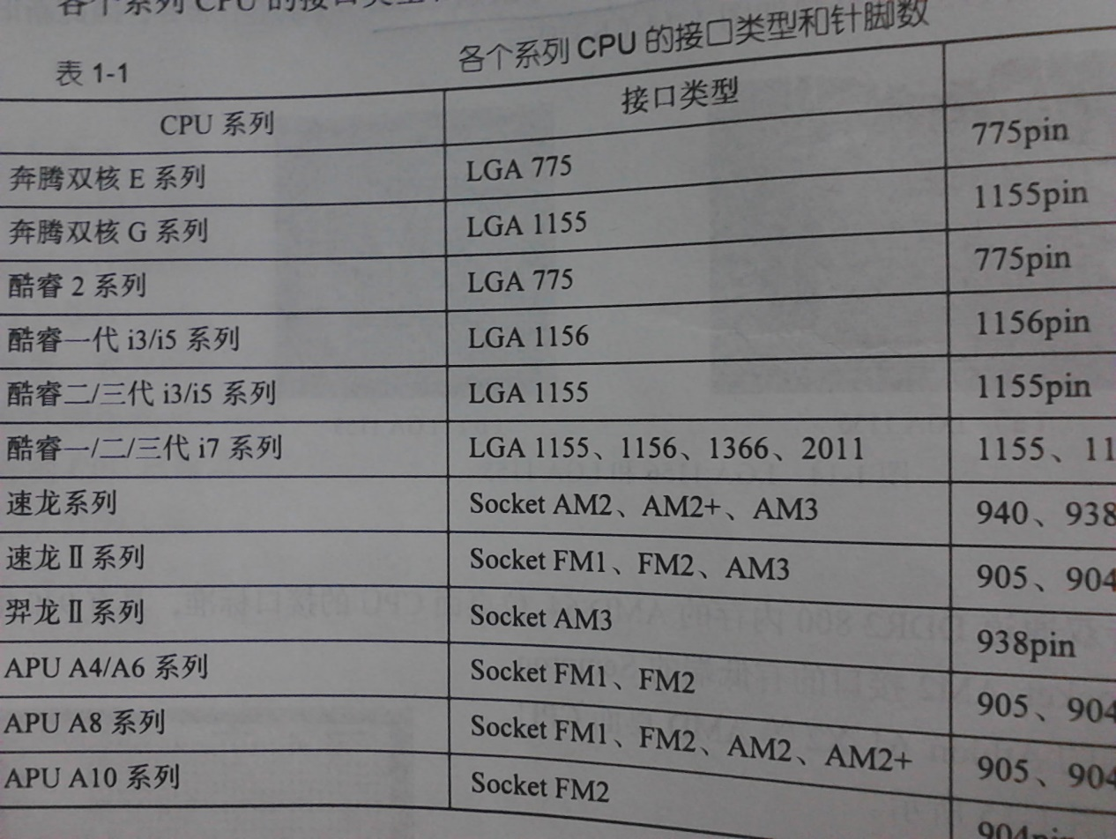

AMD

总体性能：Phenom(羿龙) X4>Athlon（速龙）II X4>Phenom II X3 >AthlonII X3

>PhenomII>AthlonII>Athlon

图

1. 根据用途选择：

文件办公类：Intel赛扬系列，AMD闪龙和速龙单核系列

家庭娱乐：Intel奔腾双核系类，AMD速龙双核

图形图像，游戏爱好：Intel酷睿2双核或4核，AMD羿龙三核或四核或更高CPU。

1. 真伪
   1. Intel服务热线8008201100，AMD：8008101118
   2. 刮磨包装盒上的字，不会刮掉
   3. Intel观察标签：激光标志观察角度不同，图形颜色不同；

产品编号以BXC开头

序列号和散热帽上的一致

盒装正版标识

封口标签Intel公司出厂时贴好

CPU编号信息：刻在CPU上

##### CPU风扇

选购

1，根据CPU卡口和发热量（建议原装和品牌）

1. 品牌：酷冷至尊，九州风神，冷静星，散热博士
2. 参数：1）散热片：纯铜，重，散热最好；镀铜，物美价廉；纯铝，稍差；

2）风量和转速

4，建议：

选购主板供电且电源插口有3个孔的风扇。优质风扇有一根测控风扇转速的信号线

选购滚珠轴承结构的风扇

##### 主板

基础

1，物理结构

图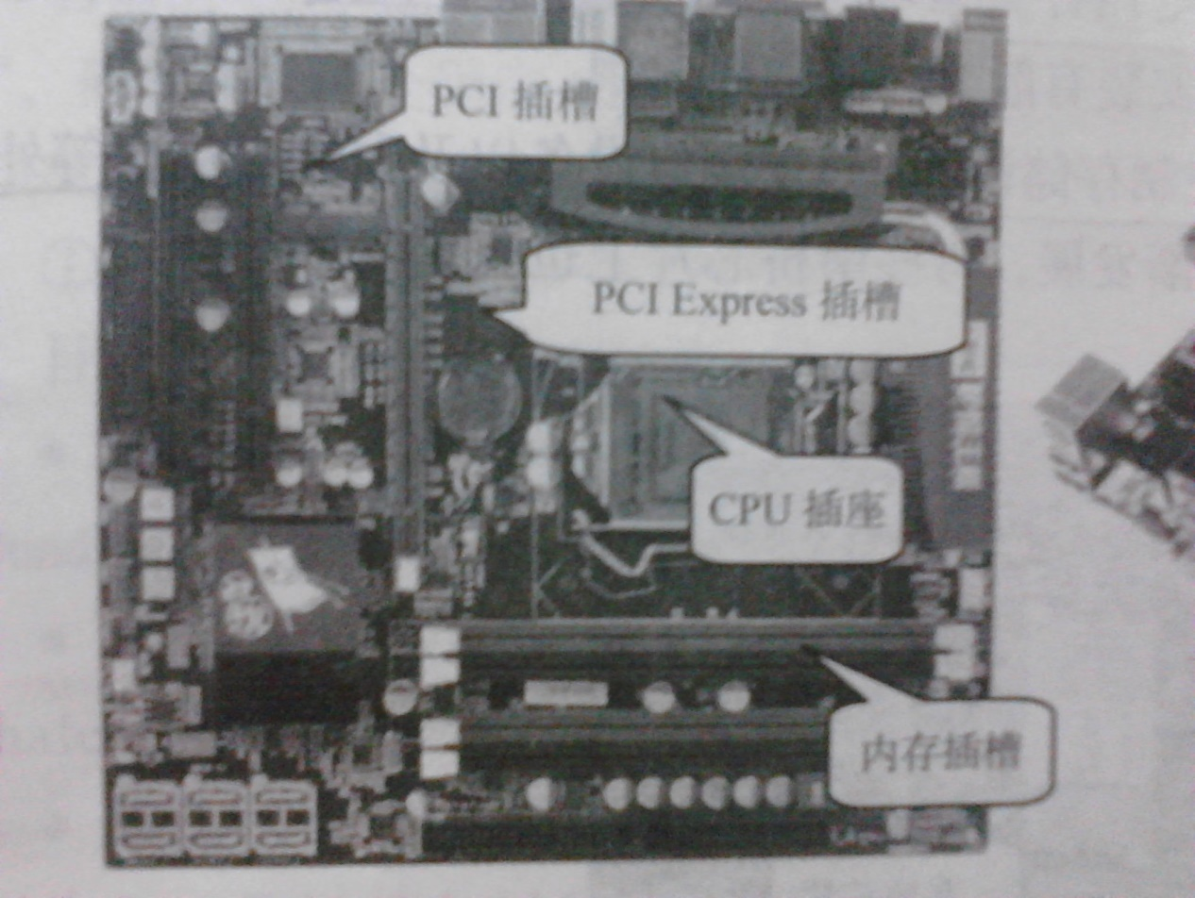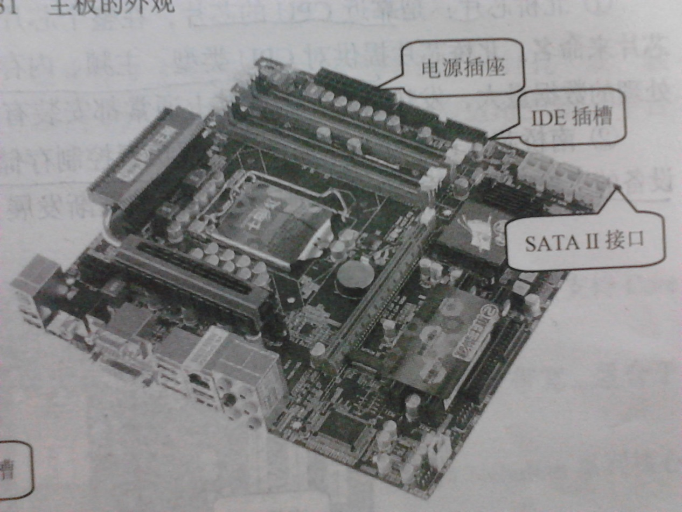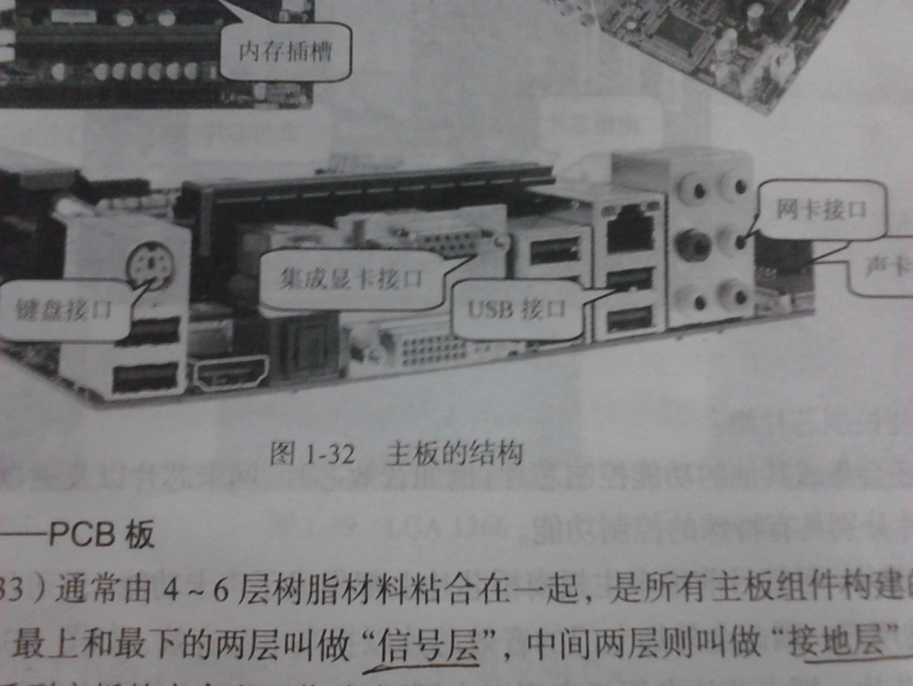

1）主板基石，PCB板：

4~6层，上下：信号层，中间两层接地层和电源层

2）主板大脑，各种控制芯片

主控制芯片组

北桥芯片：靠近CPU，控制CPU，内存，显卡等，主导，处理数据量大

南桥芯片：靠近PCI（Peripheral Component Interconnect外围组件互联），控制外围设备

功能控制芯片组

音效芯片，网卡芯片，磁盘阵列控制芯片

1. 主板扩展，各种板卡的连接载体，插座和插槽

1，CPU插槽，前边有

2，内存插槽，详见内存章节

3，显卡插槽，AGP已淘汰，PCI Express显卡插槽 旁边有PCI Express X1短插槽，用来安插PCI Express X1的适配卡，如无线网卡。

4，PCI插槽Peripheral Component Interconnect外围组件互联，几乎能实现目前电脑的所有功能。有PCI局部总线，可插声卡，网卡，内置ADSL Modem，USB2.0卡，IEEE1394卡，IDE接口卡，RAID卡，电视卡，视频采集卡。。。。

5，外存插槽：IDE接口和SATA接口

6，电源插座

1. 主板与外设交流

图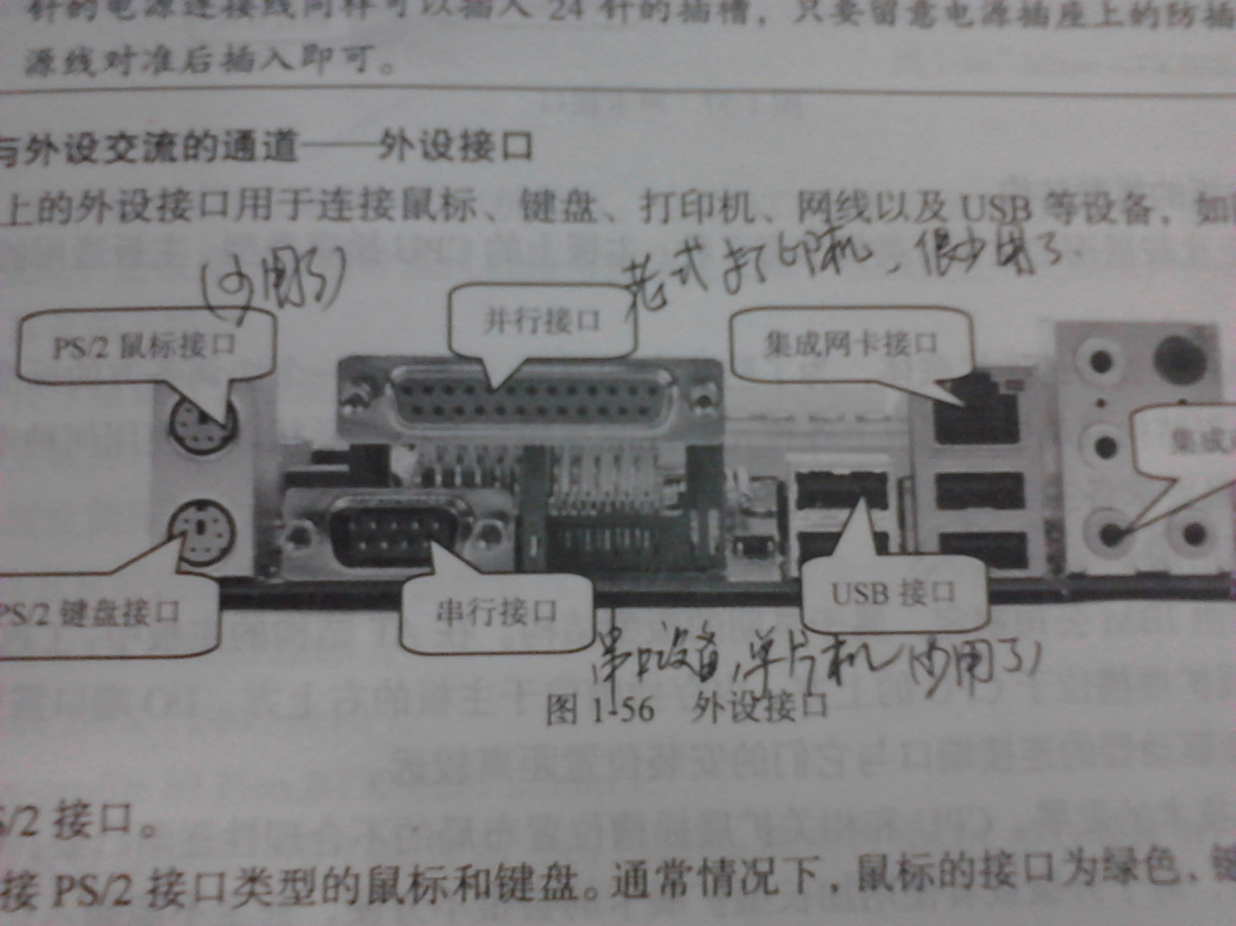

5）主板板型

主流是BTX板型结构，派生有标准BTX（325.12mm），Micro BTX(264.16mm)和Low-profile的Pico BTX(203.20mm)，新型BTX主板还预装了SRM（支持及保持模块）优化散热系统，由于技术的突破，BTX还将取消传统串口，并口和PS/2接口。

选购

1，品牌：

高端主板：华硕（ASUS），微星（MSI），技嘉（GIGA），用料考究，做工精细，PCB走线清晰，稳定抗干扰强。

中端主板：磐正（SUPoX），映泰（BIOSTAR），精英（ECS），华擎（Asrock），昂达（ONDA），七彩虹（Colorful），斯巴达克（Spark）等，性价突出。

低端主板：网吧，机房。

2，芯片组是否支持CPU

一般来说，选定CPU即决定了主板，然后看主板上的芯片组是否支持CPU。全球可以设计芯片组的公司有Intel,AMD,VIA,nVIDIA,ALI,SiS,ATi等。

CPU的接口类型(针脚类型和数量)要和主板一致。AMD能兼容。

1. 主板的总线频率

前端总线频率要比CPU总线频率大一截，保证CPU发挥最大性能并预留CPU升级空间。

1. 主板对内存的支持

当前主板支持DDR2和DDR3内存。选购时，保证主板工作频率大于内存工作频率。

若选择DDR2内存主板，查看其是否支持双通道；DDR3主板，是否支持三通道。

1. 显卡

若需要独立显卡，则查看主板显卡插槽与所购买的显卡接口是否相同。若想使用双显卡，查看插槽个数及是否支持双显卡。

1. 查看其它接口情况，如：硬盘什么接口，SATA? 光驱什么接口，IDE？
2. 查看其它配置情况，如，声卡支持的声道数，网卡的传输速率是否满足需求。
3. 考虑升级，如：主板支持的最大内存，最高外频，PCI插槽数量等。
4. 其它：电路板层数大于4层？走线工整清晰？各元件贴片，镀金？主板通过认证ISO，FCC,CCEE？提供完整的包装，配件如各种连接线，驱动盘，保修卡说明书等。

##### 内存

1，分类：

DDR2（Double Data Rate双倍数据速率）

DDR3主流，更低工作电压1.5V，性能更好更省电，工作频率上限超2000MHz。

DDR4即将推出

2，参数

容量：主流2~4G

工作电压 DDR2 1.8V，DDR3 1.5V

内存主频 DDR2 800MHz主流，DDR3,800MHz~2000MHz。

存取时间 5，6，7，8ns

带宽（数据传输率）

ECC（Error Correction Coding）自动纠错，一般内存条上的内存颗粒以双数出现，若看到单数的，说明内存支持ECC（自动替补）

附：台式机内存插槽有SIMM,DIMM,RIMM会标出。

3，选购

CPU->主板->查看插槽支持的内存

品牌：金士顿（Kingston）世界第一内存供应商，威刚（A-DATA），金邦（Geil），海盗船。

原则：内存的PCB板6层以上

主频<主板

购买内存的条数2n/3n 占满内存条。

##### 硬盘

基础

1. 物理结构

图

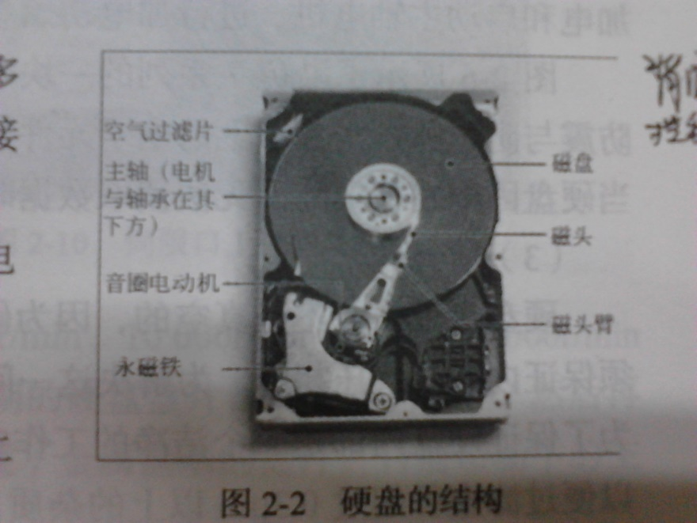背面是PCB控制电路板，很多芯片，对硬盘进行控制

侧面有电源接口，跳线，数据线接口

1. 数据接口

图

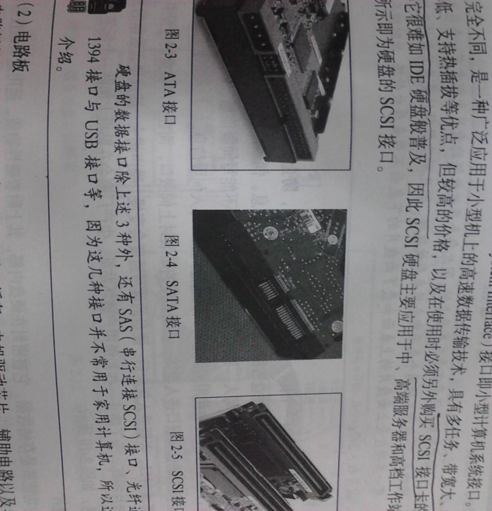ATA接口（IDE接口或并行ATA接口）

价格低，稳定，速度快，标准化程度高

SATA接口（Serial ATA）串行ATA接口

更强纠错能力，数据传输可靠，传输速率较IDE高，支持热拔插

SCSI（small computer system interface）中高端服务器和高档工作站

多任务，带宽大，CPU占用率低，支持热拔插，需SCSI接口卡

1. 电路板

了解：

其上有主芯片，缓存，电机驱动芯片，辅助电路，BIOS资料，ROM芯

片（固化了硬盘初始化，上电启动，初始寻道、定位及故障检测等程序）

1. 通气孔
2. 磁头
3. 伺服口

了解：

其作用是当硬盘装配完成后使用伺服道写入机由伺服口写入伺服信息——用于辅助磁头定位。

1. 盘片

图

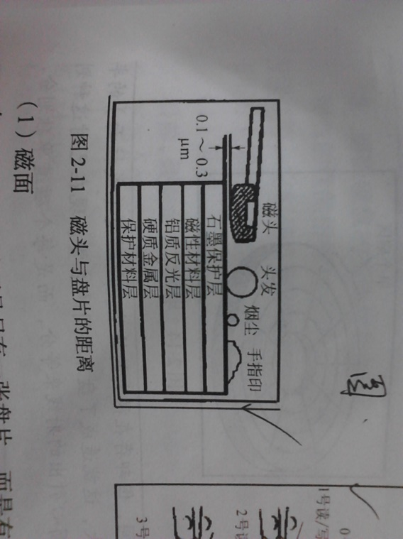 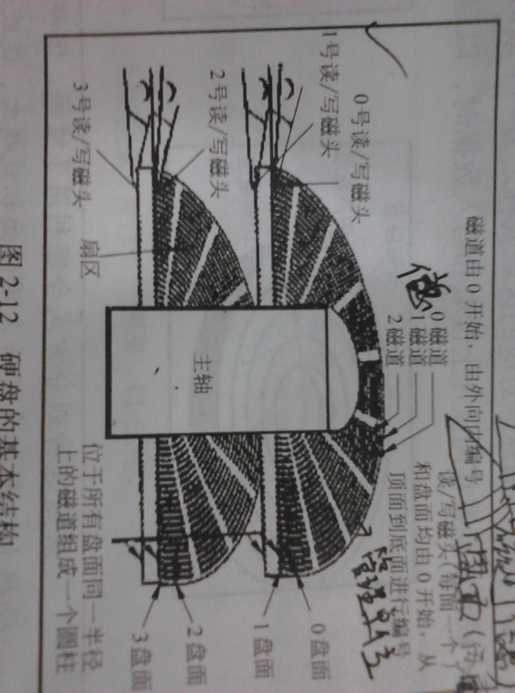

选购

1. 符合主板硬盘接口，主流SATA和SATA II
2. 参数：
   1. 品牌：希捷(Seagate)，西部数据（WD），三星（SAMSUNG），日立（Hitachi）等
   2. 容量：

小知识： 厂家500G=500,000MB=500,000,000KB=500,000,000,000bit

操作系统500,000,000,000/1024=488,281,250KB/1024=480GB

* 1. 单碟容量：增加容量两种方法i，增加盘片 ii，增加单碟容量

单碟使磁头的寻道动作和移动距离减少，提高读写速度

* 1. 转速：寻找文件快

一般5400r/min，笔记本以5400r/min为主，高端SCSI硬盘10000r/min以上

7200r/min 硬盘温度高，主轴磨损大，噪声大，在改善

注：高速的普遍缺点：CPU占用率高，噪声大，振动大，耗电，发热等

* 1. 数据传输率

内部数据传输率：磁头与缓存之间，决定性

外部，缓存与电脑之间，平常说的就是这个，300MB/s，实际得看内部传输率

6）缓存：64MB，32MB

7）平均寻道时间

硬盘接收到指令后，从磁头移动到数据所在磁道的时间

主流：读取<8.5ms,写入<9.5ms

1. 售后服务3~5年
2. 附加硬盘功能：降噪技术，数据保护技术，防震技术等
3. 真伪

序列号S/N，部件号P/N，型号（编号）Model/MODEL/MDL

图5

1. 硬盘型号与系统->设备管理器->磁盘驱动器中一样
2. 公司官网防伪查询方式

附：一般辨别真伪方法：

官网防伪，看外观（字迹清晰，元件线路明亮，焊点均匀做工精良等），与操作系统对比.。。。

1. 价格 400起

##### 光驱

基本：放光盘的

1. 光驱类型
   1. CD-ROM，被DVD-ROM取代，
   2. DVD-ROM 兼容CD-ROM
   3. 刻录机，还能刻录

i，COMBO（康宝）刻录机，数据以CD格式刻录，小数据

ii，DVD刻录机，读取写入格式较多，大数据

iii，蓝光刻录机，最新BD技术的海量存储能力，读取速度是DVD3倍以上，

目前蓝光光盘单片容量有25GB和50GB，其它性能也优于传统光驱。

1. 选购

看用途，办公，是否要刻录大数据，价格（BD较贵）

参数：

1. 数据读取与刻录速率，以倍速表示（不同光盘有不同倍速），以单倍速为基准（CD-ROM光盘为150KB/s,DVD-ROM为1358KB/s固定的）最大速度=倍速*单倍速

附：不同光盘类型

DVD-R 16X数据写入不能修改 DVD-RW 8X可重写（擦除全部）

DVD-R DL 12X 双层盘 DVD-RAM 12X 可重写（写文件一样）

-R和+R只是在播放机的兼容性上不同，-R兼容性好。

1. 平均寻道时间
2. 缓存容量
3. 纠错能力：光盘表面没有任何保护，划伤，沾染杂质等都会影响到数据读取。

附加技术：防刻死技术

1. 价格：100~200

##### 显卡

基础：显示器与主机通信的控制电路和接口，根据CPU提供的指令和有关数据，将结果转化为显示器能分辨的信号显示。

1. 物理结构

图

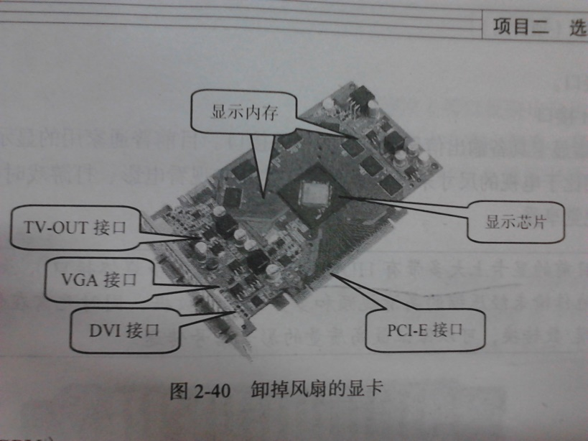作用：

1）显示芯片（GPU）为整个显卡提供控制，主要有nVidia（英伟达）和AMD（即ATI显卡），目前主流：nVIDIA的GetForce和AMD的Radeon系列。

2）显存 作用类似缓存，存放GPU要处理的数据和结果。GDDR4或GDDR5显存

1. VGA显示接口：连接CRT（已淘汰）或LCD显示器。
2. DVI显示接口：专为LCD设计，接口分DVI-A（VGA接口标准）、DVI-D（数字信号输入）、DVI-I（兼容前面两种）
3. TV-OUT接口：电视
4. 显卡风扇
5. 选购

1）按性能强到弱：旗舰级（卡皇）->性能级（高端）->主流级（中端）->入门级（低端）->集成显卡

2）品牌：

一线品牌：索泰（柏能旗下N卡）；华硕；微星；技嘉；蓝宝石（柏能旗下A卡）；迪兰恒进；映众；

二线品牌：七彩虹；镭风（七彩虹旗下A卡）；铭瑄；影驰；盈通；双敏；昂达；翔升；

注：N卡和A卡其实不那么重要，只是侧重的性能不同

3）3D动画制作，卡皇->大型单击，性能级体验好->网游，入门即可，主流级体验更好->普通用户，入门，中端即可->办公类，集成显卡即可；

4）做工：PCB板4层以上，元件质量

5）参数：

显存：主流1024MB，越大越快越好

最高分辨率：主流2560x1600 越高越清晰

核心频率：显卡性能由核心频率、显存及分辨率等因素决定，主流：4800MHz以上。

显存位宽：单位时间的处理数据位数，习惯说的64bit显卡,128bit，256bit等就是。

主流128bit。一般BGA封装的是32bit/显存颗粒，QFP封装，16bit/颗粒。

##### 网卡

基础：方便不同计算机资料共享

1 分类

1）按总线接口：PCI总线网卡，PCI-X，PCMCIA，USB，主流：PCI总线网卡（台式）

2）按网络接口：RJ-45接口，BNC，AUI，FDDI 图 主流：RJ-45（台式）

3）按带宽：10Mbit/s以太网卡，100Mbit/s，1000Mbit/s(多用于服务器)

4）有线无线：如果场所附近有无线路由器或者无线网络覆盖，即可通过无线网卡接入。

2，选购

1. 带宽越高越好
2. 全双工网卡。半双工：只能等一方发送完另一方才能发送。
3. 支持多操作系统

##### 声卡

基础：多媒体不可或缺

1，分类

1. 板卡式：主流，涵盖低中高档次，几十到上千元不等。PCI接口（PCI声卡）
2. 集成式：集成在主板上，满足普通用户大部分音频需求，功能也在进步。
3. 外置式：特殊环境，如连接笔记本，追求更好音质
4. 选购

1）不是音乐爱好者，集成即可。

2）产品做工，如边缘毛刺，接口是否镀金。

3）注重产品兼容性，声卡与其它配件经常发生冲突，选购前一定要了解自己机器的配置及声卡已公布的兼容问题。

##### 显示器

1，基础

1. LCD显示器优点：辐射小，画面不闪烁，长时间看也不会对眼睛造成很大伤害，体积能耗都小。

2，选购

1）接口：VGA和DVI。VGA，两次数模转换，长时间使用，会出现效果模糊，需重新校对。DVI，全数字无损失传输。

1. 参数：

1，可视角度：人的视线与LCD屏的垂线成一定角度，直到画面不清晰，颜色变暗。越大越好，160度以上。

2，屏幕尺寸：文字，上网，办公，学习 15英寸

游戏，影音，图形 17英寸

高清大片 19英寸

3，响应时间：显示器每秒显示画面帧数（人眼在25帧/秒以上，认为连续，60帧/秒以上正常），主流响应时间，8ms，建议选择8ms以内。

注：响应时间分上升时间和下降时间，有些厂商只标一个，误导消费者。

4，分辨率：1024x768够用

5，最大显示色彩：LCD的真彩色只有26万色，与真正的32bit真彩色差距很大。所以LCD不适合做设计或看高清大片。

1. 品牌：三星、明基、美格、AOC、优派等
2. 3C和TCO（电磁辐射标准）认证，
3. 检查坏点：

坏点：液晶面板上不可修复的物理像素点。分亮点和暗点。

亮点：屏幕黑色时仍然发光，暗点：不显示颜色

检查坏点：屏幕全白，仔细观察有无黑点、红点或绿点，即为坏点。

不应选择超过3个坏点且在屏幕中央的显示屏。

1. 服务：1月包换，1~3年免费保修

##### 鼠标键盘

1，基础：PS/2，USB接口，接口转换器

1. 分类

光电鼠标。检测位移->电脉冲->芯片（DSP数字微处理器）->定位

激光鼠标：用激光代替了LED灯，比普通光电鼠标好，适应的桌面类型多，分辨率、灵敏度、精确度都高于LED光电鼠标

无线鼠标：蓝牙技术

附：游戏鼠标加入了很多按键，功能可以自定义，价格更高。

夜光显示键盘：夜间

多媒体键盘：加入调节音量，启动IE，打开邮箱、播放器等快捷键。

无线键盘

2，选购

手感，分辨率（定位），移动是否灵活，均匀，按键回弹快，材料抗震，做工，防水的特殊性能。

##### 机箱和电源

1，基础：

1）机箱功能，固定保护，防尘散热，屏蔽内外部元件电磁波辐射和干扰。

2，选购

1）机箱配主板，主流ATX，BTX，选品牌

2）是否符合EMI-B标准，即防电磁辐射干扰

3）精细，扩展空间，固定方式（螺栓，活扣，滑槽），工艺（每个接触面板包边工艺，底板防变形冲压工艺）

4）好电源有分量，散热片大且厚（铝铜材料），线粗，安全认证：3C，UL，CSA,CE，CCEE（中国电工认证）。

5）电源接口据主板选择，一个主供电源头（20、24针），一个4芯CPU电源头，一个光驱电源头，一个SATA电源头和传统的4芯IDE硬盘电源头等。

#### 设置BIOS

BIOS（Basic Input Output System基本输入输出系统）

##### 1，基本

**是固化在计算机主板上的ROM芯片程序，掌握主板上所有元件信息**

**BIOS的主要功能：**

1. **BIOS系统设置。主要是设置CMOS RAM中的各项参数。**

**附：CMOS（互补金属氧化物半导体）是主板上一块可读写的RAM芯片，保存当前系统的硬件配置和用户设定。系统加电引导时，要读取CMOS信息，以初始化机器各部件状态。BIOS系统设置即是完成CMOS参数设置。**

1. **BIOS中断服务程序。计算机系统中软硬件之间的一个可编程接口。**
2. **POST上电自检程序。计算机接通电源后，首先由POST程序对计算机内部各设备进行检查，通常包括CPU，内存，扩展内存，主板，BIOS ROM，CMOS RAM，并口，串口，显卡，软盘，硬盘，键盘。。。。**
3. **BIOS系统自启程序。POST自检之后，按照CMOS设置中设置的启动顺序启动各设备，读入操作系统引导记录，完成系统启动。**

##### 2，分类

**主流：Phoenix-Award BIOS，Phoenix公司推出，功能齐全，支持许多新硬件。**

**AMI BIOS:AMI公司推出，逐渐变少。**

##### 3，中英文对照及常用设置

1）Diskette Drive A 启用/禁用软驱。现在计算机都不用了，但有些计算机的“我的电脑”中还有显示，设置为none可以去掉，省的不小心点到等半天。

2）First Boot Device（Boot引导）设置系统从硬盘/光驱启动。有些东西在光盘上，如操作系统，选择CDROM，保存退出。

3）System Memory 系统内存

4）Internal Device内置硬盘驱动器

5）Floppy Device 软驱设备

6）CD/DVD/CD-RW/CD-ROM Drive 光驱

7）Cardbus NIC Cardbus总线网卡 ， Onbord NIC 板载网卡

8）Serial Port 串口：重新分配端口地址/禁用端口来避免设备资源冲突。串口，并口一般设置为自动auto。

### 户口

2018年申办本市常住户口办法（上海户口本）

**1，持上海居住证7年并缴纳社保7年**

**2，拥有《中级及以上技能职称》 或 2倍以上社保;**

**3，拥有上海市房产者。（没有基本批不了）**

**4，等**

**有居住证还得积分才可落户上海**

**年龄最高30分**

**学士90分**

专业技术职称和技能等级（专业、工种与所聘岗位相符？）

**社保每年积3分**

### 建造师

必须取得建造师资格并经注册，方能担任[建设工程](https://baike.baidu.com/item/%E5%BB%BA%E8%AE%BE%E5%B7%A5%E7%A8%8B)项目总[承包](https://baike.baidu.com/item/%E6%89%BF%E5%8C%85)及施工管理的项目施工[负责人](https://baike.baidu.com/item/%E8%B4%9F%E8%B4%A3%E4%BA%BA)

* **一级建造师设置10个专业**：

⒈建筑工程、⒉[公路工程](https://baike.baidu.com/item/%E5%85%AC%E8%B7%AF%E5%B7%A5%E7%A8%8B/5900422)、⒊铁路工程、⒋民航机场工程、⒌港口与航道工程

⒍水利水电工程、⒎市政公用工程、⒏通信与广电工程、⒐矿业工程、⒑机电工程

* **二级建造师设置6个专业**：

1. 建筑工程、⒉公路工程、⒊水利水电工程、⒋矿业工程、⒌市政公用工程、⒍机电工程

房屋建筑、装饰装修”合并为“建筑工程”

“电力、石油化工、机电安装、冶炼（机电部分内容）”合并为“[机电工程](https://baike.baidu.com/item/%E6%9C%BA%E7%94%B5%E5%B7%A5%E7%A8%8B)”

一级和二级理论上对应大、中小型项目经理，但聘请由企业决定。

《工程类或工程经济类专业对照表》

<http://www.jianshe99.com/jianzao/zhengce/li1604227547.shtml>

## 尴尬

### 性问题

你会帮女性朋友买卫生巾么？

我帮卫生巾选女朋友

### 骗子

列车上男士独处软卧，一女子推门进并插门。

敞胸、抓乱头发说：给5000元钱，不然喊人说你调戏我。男子愣了片刻，从包里拿出纸笔写：我是聋哑人，您要干什么？

女子拿过笔，在纸上把刚才话写了一遍。

男子笑收纸条打开房门：你可以出去了。

### 喝酒

做晕倒状，然后说：“不行了，喝多了，有点晕。”

### 丑

昨天有个小子跟我说他喜欢你

我就回去吃炸鸡腿， 就这样了呀

我就跟他说，是你亲的

## 大佬的故事

**老干妈陶华碧**

陶华碧这个名字，很多人都没听过。但若说起“老干妈”，在中国可谓无人不知无人不晓。因为风味独特，“老干妈”成了国人常用的调味酱料，其创始人——现年70岁的陶华碧，更是被奉为商界楷模和“国民女神”。

据媒体报道，每天有上百万瓶辣酱从厂房里输出，带回超过几十亿元的年营收额。陶华碧凭此，不仅常上中国富豪榜，在全球富豪榜也有一席之地，可谓是拥有“辣酱王国”的女王。

很少有人知道，陶华碧的创业生涯，是从卖米豆腐开始的。因为丈夫早逝和家庭贫困，1989年42岁的陶华碧，用省吃俭用下的钱和捡来的砖头，盖了一间“实惠餐厅”，专卖米豆腐和冷面。为了佐餐，她特地制作了辣酱，结果生意十分兴隆。后来，她看准了辣酱的潜力，从此潜心研究起来，才有了后来的“老干妈”。

**联想柳传志**

若提名过去30年最出色的企业家，必然有创立了联想的柳传志。可以说，联想的历史就是柳传志的历史，柳传志的故事就是联想的神话。

可是，你知道吗？时光回到1984年，柳传志此时40岁，月工资78元，全家7口人住在一间12平方米、屋顶铺着石棉瓦的“自行车棚”里，在中科院计算所搞研究。

因为不能忍受自己碌碌无为、虚度时光。1984年10月，柳传志和十几个同事在一间传达室里，创办了联想公司的前身。从这一天开始，柳传志把自己放到一个不可预知的人生轨道中，这才有了后来的“电脑王国”。

**华为任正非**

1987年，任正非已经43岁了，他和几个志同道合的中年人，以凑来的2万元人民币创立了华为公司。

即使到了43岁这个年纪，任正非依旧保持着年轻人的冲劲和锐气。创办华为公司后不久，任正非即决定走一条自主创新之路。当时，可能谁都没有想到，这家诞生在一间破旧厂房里的小公司，即将改写中国乃至世界通信制造业的历史。

如今，华为已经从一家小小的民营企业，稳健成长为世界500强公司。华为的电信网络设备、IT设备和解决方案，以及智能终端已应用于全球一百多个国家和地区。不得不说，任正非创造了一个奇迹。

**娃哈哈宗庆后**

1963年，初中毕业后，为了减轻家庭负担，宗庆后去了舟山一个农场，几年后辗转于绍兴的一个茶场。再后来，大批知青相继下乡，宗庆后可以说是知青中的先遣人员了。

在海滩上挖盐，晒盐，挑盐，在茶场种茶，割稻，烧窑，那时的宗庆后与其他任何一个年轻人一样，"脑袋里有过各种各样的梦想"，"总想出人头地，总想做点事情"。然而，在被命运之神遗忘的农村，宗庆后一待就是足足15年。逃避灰色生活的唯一途径，就是四处找些书来看。

1978年，随着知青的大批返城，33岁的宗庆后回到杭州，在校办厂做推销员，10年里辗转于几家校办企业，依然郁郁不得志。待到他开始创业的时候，已经是一个42岁的沉默的中年男子。

娃哈哈的创始人宗庆后，也是在迈入不惑之年后开始创业的。1987年，42岁的宗庆后承包了校办工厂，开始实践掩埋在心中多年的创业梦想。

他带领两名退休老师，拿着14万元借款，靠代销汽水、棒冰及文具纸张一分一厘赚钱起家，开始了创业历程。蹬着三轮车走街串巷的时候，他可能从未想过自己会成为首富，也没有想到10年后，他便成了左右中国饮料市场格局的人。

**褚橙褚时健**

2002年，曾经的“中国烟草大王”褚时健，开始了属于自己的创业。此时，保外就医的他已经74岁，但他并不心甘，承包了云南哀牢山的荒山，开始种橙子。

时隔几年，“褚橙”面世并一路畅销，远远超过了一个橙子所能承载的物质养分，甚至带有某种特殊的情怀基因。现如今，有人经过评估褚时健的身家已过亿。74岁再出发，他的那种面对任何人生的磨难所展示出来的淡定，让他作为企业家的气质和胸怀呼之欲出。

**蒙牛牛根生**

出生不久，为生活所迫，被生父母卖入养父母家。据牛根生亲自描述"因为吃不起饭，亲生父亲开价50块钱把我卖了。"由养母抚养14年。

牛根生1978年参加工作，成为一名养牛工人。1983年进入乳业工厂，从基层干起，直至担任伊利集团生产经营副总裁(同时也是伊利创始团队成员)，成为"中国冰淇淋大王"；1999年离开伊利，创立蒙牛，后用短短8年时间，使蒙牛成为全球液态奶冠军、中国乳业总冠军。

**海底捞张勇**

1988年7月，技校毕业后，进入四川拖拉机厂。在拖拉机厂工作的6年里，张勇先生并不是一个安于现状的人，常常利用休假和节假日时间，遍访祖国的大江南北，考察市场，寻找商机。  
经过深入仔细的市场调查分析，94年，第一家“海底捞火锅”便正式开业，那年他才20岁。开业之初，目标已不在四川本土，而是把眼光投向了全国。之后他不断向国内大型餐饮企业求经学艺，经过七年的拼搏奋斗，于2001年4月，四川省简阳市海底捞餐饮有限责任公司正式成立。

**福耀玻璃曹德旺**

9岁才上学、14岁就被迫辍学的曹德旺，在街头卖过烟丝、贩过水果、拉过板车、修过自行车，经年累月一日两餐食不果腹，在歧视者的白眼下艰难谋生，尝遍了常人难以想象的艰辛。那是精神和肉体蒙受的双重苦难，但他并未逆来顺受，而是不断地与命运抗争。

1987年,41岁的他成立了福耀玻璃集团，目前是中国第一、世界第二大汽车玻璃制造商。他是不行贿的企业家，自称没"送过一盒月饼"。

**美的何享健**

何享健1942年出生于广东顺德。1968年5月，他和23位居民集资5000元，创办了"北街办塑料生产组"，生产药用玻璃瓶和塑料盖，后来又转产发电机的小配件等，何享健背着这些小玩意走南闯北找市场，培养了异常灵敏的市场嗅觉。1980年开始制造风扇，进入家电行业。

1992年何享健毅然推动美的进行股份制改造;1993年在深交所上市，成为中国第一家由乡镇企业改组而成的上市公司。

**国美黄光裕**

黄光裕1969年5月9日出生于广东汕头潮阳。小时候，黄家家境清贫。1986年，17岁的黄光裕跟着哥哥黄俊钦，揣着在内蒙古攒下的4000 元，然后又连贷带借了3万元，在北京前门的珠市口东大街420号盘下了一个100平方米的名叫"国美"的门面。在那里，黄氏兄弟先卖服装，后来改卖进口电器。2004年35岁的黄光裕成为中国内地新首富，并且成功突破百亿元的财富大关。

**新华都陈发树**

陈发树1961年出生，儿时的陈发树家境贫寒，甚至小学都未能够读完。1982年，陈发树从安溪坐上一辆满载木料的货车来到厦门。返回后，他坐公交车去了一趟厦门，很快就和一家公司签订了一份运送木材的合同书，两车木头赚了1000多元。先是汽车运，再是火车托运，到1986年，他已成为泉州较大的木头贸易商，在厦门购置了第一套房产。

1995年，陈发树来到福州，在福州东街口开了新华都百货，与当时福建商业老大的东街口百货集团隔街相对。凭借自己独到的经营眼光，当十多年来福州零售业城头频换大王旗时，同时期的新华都百货则屹立不倒。这是陈发树真正的事业转折点。

此后，福州火车站新华都商城、厦门湖里区商场、五四路新华都购物广场等相继成立最终催生了新华都集团。

**阿里巴巴马云**

1964年9月出生，三次参加高考落榜，后因为英语成绩突出成为杭州师范学院的英语老师。1992年，马云便开始了创业，当时在杭州，需要翻译的人很多，然而那么大的一个杭州却没有一家翻译机构，身为英语教师的马云看到这种情况，就决定利用自己英语的优势来创办一个翻译社。1994年，杭州第一家正式在工商局注册的翻译公司——海博翻译社成立了。但是3年来，一直亏损，为生存下去，马云背着大麻袋到[义乌](http://baike.baidu.com/item/%E4%B9%89%E4%B9%8C)、[广州](http://baike.baidu.com/item/%E5%B9%BF%E5%B7%9E/72101)去进货，海博翻译社开始卖鲜花，卖礼品，还曾经销售过一年的医药。1995年，一家和美商合作承包建设项目的中国公司，聘马云为翻译到美国收账。接下来的一切就像好莱坞影片中的情节一样：美国商人想赖账，掏出一把枪将马云禁闭在房间中长达两天。

马云在惊恐不安中被释放，又丢失了随身行李，只得在拉斯维加斯的赌场挣了600美元，正是这600美元，为他铺就了通往网络世界的道路。

受到惊吓的马云逃脱之后并没有立即回国，而是悄悄从洛杉矶飞到了西雅图。在西雅图会过朋友后，马云去了一家很不起眼的公司，在那里，他第一次接触了互联网。那家公司的人告诉马云，想查什么在电脑上一敲就能出来。

回国后，嗅觉敏锐的马云觉得互联网将改变世界，1995年3月开始创业。

从中国黄页到一系列网站，再到阿里巴巴商业网站，淘宝网，支付宝。。。

**百度李彦宏**

1968年生，大三开始，李彦宏心无旁骛，买来[托福](http://baike.baidu.com/item/%E6%89%98%E7%A6%8F)、[GRE](http://baike.baidu.com/item/GRE/49868)等书，过着“教室—图书馆—宿舍”[三点一线](http://baike.baidu.com/item/%E4%B8%89%E7%82%B9%E4%B8%80%E7%BA%BF)的生活，目标是留学[美国](http://baike.baidu.com/item/%E7%BE%8E%E5%9B%BD)，方向锁定在[计算机专业](http://baike.baidu.com/item/%E8%AE%A1%E7%AE%97%E6%9C%BA%E4%B8%93%E4%B8%9A)，留学期间，白天上课，晚上补习英语，编写[程序](http://baike.baidu.com/item/%E7%A8%8B%E5%BA%8F/71525)，经常忙碌到凌晨两点。

1994年，李彦宏进入一家道琼斯（新闻媒体财经等刊物）子公司，97年前往硅谷著名搜索引擎公司[Infoseek](http://baike.baidu.com/item/Infoseek)(搜信)公司，1999年启程回国，在北大[资源宾馆](http://baike.baidu.com/item/%E8%B5%84%E6%BA%90%E5%AE%BE%E9%A6%86)租了两间房，连同1个财会人员5个技术人员，以及合作伙伴[徐勇](http://baike.baidu.com/item/%E5%BE%90%E5%8B%87/3036)，8人一行，开始了创建[百度公司](http://baike.baidu.com/item/%E7%99%BE%E5%BA%A6%E5%85%AC%E5%8F%B8)，先后获得120万，1000万美金的风投，逐步迈向成功。

**腾讯马化腾**

1971年生，1993年毕业，在[中国电信](http://baike.baidu.com/item/%E4%B8%AD%E5%9B%BD%E7%94%B5%E4%BF%A1)服务和产品供应商深圳润迅通讯发展有限公司主管[互联网](http://baike.baidu.com/item/%E4%BA%92%E8%81%94%E7%BD%91/199186)传呼系统的研究开发工作，在电信及[互联网](http://baike.baidu.com/item/%E4%BA%92%E8%81%94%E7%BD%91/199186)行业拥有10多年经验。1998年带着炒股赚来的一笔资金和好友成立了腾讯，同许多刚开始创业的互联网公司一样，资金和技术曾经成为腾讯公司最大的问题，公司经营一度举步维艰。“我们曾为凑出必须的营运资金而四处奔波、夜不能寐”，马化腾后来说。为了能让腾讯存活下来，马化腾和几位创始者开始做网页、系统集成、程序设计来赚钱，带着产品去向运营商推销，被人拒之门外是家常便饭。

1999年2月，腾讯开发了网络即时通信工具——腾讯QQ。马化腾把QQ放到互联网上供用户免费使用，不到一年就发展了500万用户。然而，QQ的大量下载和暴增的用户量这时却成了公司的“包袱”，对于这家“缺钱”的初创企业来说，别说更新设备，就连一两千元的服务器托管费也是巨大的压力。

在朋友的劝说下，马化腾开始想要卖掉QQ。然而谈判都没能达成协议，最终马化腾决定留下QQ自己养大。

**网易丁磊**

1971年生，1993年毕业，被分到宁波电信局。 在电信局丁磊最大的收 获是学会了Unix和电信业务。到了今天，丁磊对当初付出的艰辛还颇感欣慰：“我几乎每天晚上12点才离开单位，因为单位有Unix电脑。网易后来的成功和我很早就把握了 Unix精华分不开。” 丁磊在开发基于浏览器的免费电子邮箱系统时，一边想着技术上的问题，一边想着域名，想着想着就有了163.net，163.com等一匹网易邮箱，1995年，经历了三次跳槽后，他决定自己来尝试一下，创办网易。 网易公司成立时只有3个人，所谓的公司不过是一间7平方米的房间，几个人就挤在如此狭小的空间里踏出了自己创业的第一步。

**地产大王李嘉诚**

1940年李嘉诚随父母从家乡潮州逃难到香港，当时他才14岁。不久父亲病逝，作为长子的李嘉诚为养家糊口放弃学业，去一家钟表公司打工，之后又到一家塑胶厂当推销员。李嘉诚深知，要想成为一个出色的推销员，首要是勤奋，其次是头脑灵活。在日后的推销生涯中，李嘉诚便充分发挥了这等“窍门”。当其他同事每天只工作八小时的时候，李嘉诚就工作十六个小时，天天如是。李嘉诚对“打工”的看法是：“对自己的分内工作，我绝对全情投入。从不把它视为赚钱糊口，向老板交差了事，而是将之当作是自己的事业。”就这样，李嘉诚只花了一年时间，业绩便超越其他六位同事，成为全厂营业额最高的推销员。他当时的销售成绩，是第二名的七倍，后升为总经理。1950年，李嘉诚辞去总经理一职，开始创业。他向叔父李奕及堂弟李澍霖借了四万多元，再加上自己的积蓄，总共五万余港元资本，在港岛的皇后大道西，开设了一家生产塑胶玩具及家庭用品的工厂。1957年初的一天，李嘉诚阅读新一期的英文版《塑胶》杂志，偶然看到一小段消息，说意大利一家公司利用塑胶原料制造塑胶花，全面倾销欧美市场。这给了李嘉诚很大灵感。他敏锐地意识到，这类价廉物美的装饰品有着极大的市场潜力，而香港有大量廉价勤快的劳工正好用来从事塑胶花生产。他预测塑胶花也会在香港流行。李嘉诚抓紧时机，亲自带人赴意大利的塑胶厂去“学艺”，在引入塑胶花生产技术的同时，还特意引入外国的管理方法。返港后，他把“长江塑胶厂”改名为“长江工业有限公司”，积极扩充厂房，争取海外买家的合约。创业五年后，“长江”逐渐成为全世界数一数二的大型塑胶花厂。李嘉诚被行内人士冠以“塑胶花大王”的雅号。而李嘉诚租用的那所厂房的业主也趁机把租金大幅度提高，这反而促成了李嘉诚自建物业的决心。1958年，他投得北角英皇道的地皮，兴建一幢十二层高的工业大厦，留下数层自用，把其余的单位出租。大厦落成后，香港物业价格随即大升。李嘉诚发觉房地产大有可为，开始部署把资金投放到地产市场，于是开始暴富。

**新东方俞敏洪**

1962年生于江苏，两次高考落榜，俞敏洪决定放弃。但是俞敏洪的母亲听说县政府正在办一个高考补习班，四处找关系让俞敏洪上这个补习班。俞敏洪本来的目标是考取江苏当地师范学院的专科，但是高考补习期间成绩直线上升，所以报了北京大学，1985年毕业，之后留校任教。1988年，俞敏洪计划出国，但由于美国开始对中国紧缩留学政策，留学生的人数大幅减少，他没能获得美国大学的奖学金，为了赚钱，俞敏洪约王强等同学在校外办班开始赚课时费。1990年，北京大学对俞敏洪的创收行为很不满，给予了处分，在列举处分理由中，其中之一是，打着北大的名义私自办学，影响了教学次序。1991年，俞敏洪从北大辞职，在外面给人培训英语，之后萌发了自立门户的念头。1993年，与徐小平王强联合创办新东方学校。

**360周鸿祎yi**

1970年生，95年就职于方正，先后担任程序员、项目主管、部门经理、事业部总经理等职，从普通程序员被先后提拔为研发中心副主任、事业部总经理等职务。28岁的周鸿袆创建北京三七二一科技有限公司，开创中文上网服务之先河，并于1999年正式提供网络实名中文上网服务。2003年11月，[雅虎](http://baike.baidu.com/item/%E9%9B%85%E8%99%8E)公司宣布并购了3721公司，2004年3月，周鸿袆就任[雅虎中国](http://baike.baidu.com/item/%E9%9B%85%E8%99%8E%E4%B8%AD%E5%9B%BD)总裁，05年8月辞职，成为天使投资人，先后投资迅雷、酷狗等知名产品。2006年8月，周鸿袆投资奇虎360科技有限公司，出任奇虎360董事长，主要产品就是360安全卫士。

**锤子科技罗永浩**

1972年生，1989年高中退学，做过卖二手书、倒卖走私车之类的生意。后因经济压力，决定去英语培训机构当讲师，并苦学英语，2000年给北京[新东方学校](http://baike.baidu.com/item/%E6%96%B0%E4%B8%9C%E6%96%B9%E5%AD%A6%E6%A0%A1)校长[俞敏洪](http://baike.baidu.com/item/%E4%BF%9E%E6%95%8F%E6%B4%AA)写了一封求职信，在两次试讲失败后，俞敏洪给了他第三次试讲的机会，于2001年成为北京新东方学校的任课教师。2006年6月，罗永浩从新东方辞职。之后又开办牛博网，创办英语培训学校，开启全国高校巡回演讲，2012 年5月，罗永浩创办[锤子科技](http://baike.baidu.com/item/%E9%94%A4%E5%AD%90%E7%A7%91%E6%8A%80)，做起智能手机。

**房地产王石**

17岁初中毕业后，按照父母的意愿去参军，5年后到[郑州铁路局](http://baike.baidu.com/item/%E9%83%91%E5%B7%9E%E9%93%81%E8%B7%AF%E5%B1%80)的水电段做锅炉大修车间的工人，当铁路局拿到2个推荐上大学的名额时，因为父亲是柳州铁路局的副局长，被推荐上了兰州交通大学，1974年，年满23岁，进[兰州交通大学](http://baike.baidu.com/item/%E5%85%B0%E5%B7%9E%E4%BA%A4%E9%80%9A%E5%A4%A7%E5%AD%A6)给排水专业毕业，大学期间坚持看完了《[政治经济学](http://baike.baidu.com/item/%E6%94%BF%E6%B2%BB%E7%BB%8F%E6%B5%8E%E5%AD%A6)》。1977年毕业，分配到[广州铁路局](http://baike.baidu.com/item/%E5%B9%BF%E5%B7%9E%E9%93%81%E8%B7%AF%E5%B1%80)工程段工作。工作了3年，是工程段技术员，负责铁路沿线的土建工程项目，后留学哈佛。

1980年参加某招聘考试，进入了广东省外经委，负责招商引资工作。待了6年。之后到深圳发展。王石的第一桶金是靠做饲料中介商，通过倒卖玉米得来的，这让他赚了300万元，用倒玉米赚来的钱王石开办了深圳现代科教仪器展销中心，经营从日本进口的电器、仪器产品，同时还搞服装厂、手表厂、饮料厂、[印刷厂](http://baike.baidu.com/item/%E5%8D%B0%E5%88%B7%E5%8E%82)等等。用王石的话来说，“就是除了黄、赌、毒、军火不做之外，基本万科都涉及到了。”

1988年，企业更名为“万科”，王石任万科企业股份有限公司董事长兼总经理，11月，万科参加了深圳威登别墅地块的土地拍卖。12月，万科发行中国大陆第一份《招股通函》，发行股票2800万股，集资2800万元，开始涉足房地产业。

**搜狐的张朝阳**，**雅虎的杨致远**。。。